管理体系审核记录表
过程与活动、  抽样计划 | 涉及  条款 | 受审核部门：管理层， 主管领导：李胜 ，陪同人员：方利群 | 判定
 |  | 审核员：陈伟， 审核时间：2021.1.8
 |  | 审核条款：
组织及其环境;  相关方需求与期望;  确定体系范围;  体系及其过程;  总要求 | Q:4.1;4.2;4.3;4.4 | 公司在管理手册中，从企业内部因素和外部因素两方面明确风险和机遇事件的识别方法/途径、风险和机遇事件的评估方式、制定主要风险和机遇事件的应对措施，公司始终与优质企业合作，企业规范、专业的管理理念对公司的发展产生了潜移默化的影响，因而在合作过程中促进了公司的健康发展；公司成熟的运营模式，已得到客户的广泛认同。对公司有利、不利的内、外部因素有：相关法律法规对产品和服务要求的日趋严格，对环境保护、职业健康安全保护日趋完善，企业必须不断学习、深入贯彻、不断完善，确保适应变化的需要；关注国家、行业标准要求的变化，及时更新服务，确保满足市场需求；同行业竞争力度不断加大，要深入了解市场变化及客户个性化要求，积极应对市场竞争；国内经济发展增长因疫情降速，国家进行产业结构调整，相关市场领域将受到极大冲击，但国家加大民生工程的投入对组织的发展具有战略机遇；组织从事该行业多年，有十分丰富的管理经验和技术人才，公司对团队建设和骨干培养十分重视；企业文化倡导为客户提供有亲和力的人性化产品和服务；公司自2020年5月以来开展QES体系的建立和运行，提高了公司整体经营管理能力和水平。  公司通过同行交流、座谈会、每周工作例会、QQ、微信、电话交流、网上查询沟通等进行内外部沟通方式，并定期进行评审，形成会议记录。  抽查2020年总过程风险机会识别措施评价表，内容及记录清晰。  公司确定的相关方有政府机构、第三方认证机构、员工、投资者、客户、供应商等。  理解员工诉求的形式为谈心、会议等；理解银行等相关方的形式主要为电话沟通、上门拜访等；  员工关注的主要问题有工资待遇增加、培训学习机会、工作环境舒适、公司发展潜力等，供应商关注的主要问题是长期合作、互利共赢、付款时间、要求清晰，及时沟通等。  查见《相关方施加影响管理程序》  抽查顾客需求和期望：产品和服务质量符合顾客要求、及时交付、价格优惠等。  对相关方的要求的监视和评审的方法多样，通过QQ和微信等现代通讯手段是常用的便捷而又高效主要方法。  公司管理体系的认证范围为：  QMS:测绘服务（地理信息系统工程（地理信息数据采集及处理）、工程测量、不动产测绘（地籍测绘、房产测绘））、土地整理服务 土地调查评估服务。  经营地，成都市武侯区武侯大道双楠段112号A9。  公司QMS不适用条款：Q8.3，公司依据国家及行业标准进行服务，服务模式固定，不涉及新服务的开发，故GB/T19001-2016标准第8.3条款不适用；不影响为顾客提供满足法律、法规和顾客要求的服务。  经识别，组织依据标准的要求建立、实施、维护管理体系，符合标准要求。  公司以GB/T19001-2016/ISO9001:2015标准为主线，以“过程方法”为基础，融入了GB/T24001-2016/ISO14001:2015、GB/T45001-2020/ISO45001：2018标准要求，并明确了过程顺序和相互作用以及过程有效运作和控制所需的准则和方法。在管理手册中，确定产生非预期的输出或过程失效对产品和顾客满意带来的风险，以及应对措施。组织制定管理评审控制程序，定期进行评审，必要时变更过程，以确保过程持续产生公司期望的结果。 | 符合
领导作用与承诺 | Q5.1 | 总经理：李胜， 管代：张梁嘉伦  通过与总经理交流：总经理从以下活动方式对公司建立、实施质量管理体系并持续改进其有效性所做出的承诺提供证据：  1、公司以会议、培训等形式对员工进行满足顾客要求和适用法律法规要求重要性的教育，使全体员工意识到满足上述要求是公司适应市场经济，树立良好形象，提高经济效益至关重要的管理行为；  2、制定和发布公司自身发展质量、环境、职业健康安全方针和管理目标；  3、确保管理目标的制定、分解落实到相关职能和部门，并激励员工为实现目标而努力；  4、定期进行管理评审，以评价管理方针、管理目标的适宜性及实现情况，同时评价管理体系的适宜性、充分性和有效性。  5、为确保建立、运行和持续改进管理体系所需的一切资源得到满足，公司提供了信息、技术、人力、设备、环境和资金等必要资源。  6、对质量、环境和职业健康安全管理体系的有效性承担责任  7、推动公司体系的改进，使体系能够更完善，和公司实际运作切合。  公司贯彻以顾客和相关方为关注焦点的经营理念，以过程方法建立、实施、管理本公司各项工作，落实每个岗位对自己的顾客的责任；通过以顾客满意为核心的售后服务，增强顾客满意，培养企业的忠诚用户，使企业和顾客都能得到最大的效益。 | 符合
方针 | Q5.2 | 质量、环境、职业健康安全方针：  “精细测绘、精确测绘、精心测绘、精准评估；测绘绿山水，绝不盲开发，资源必有限，保护须无涯；测绘有风险，出行察安危。防患于未然，户外安全归。”  其内涵包含了：  公司严格按照国家有关的服务质量标准和客户要求执行，以优良的品质获得客户的满意和忠诚；  以顾客为关注焦点，关注顾客的需求，不断向客户提供满意的服务，使公司持续发展壮大，持续改进、追求创新、持续改进、不断提高服务质量，让顾客满意；  保护环境是优秀企业的品质，公司致力于节能减排降耗，在保护环境的前提下，降低损耗、减少成本、提升效益，提高员工的环保意识、体现企业的社会责任；  员工是企业的重要资源，保护员工安全是企业义不容辞的义务；  在顾客至上，绿色环保，安全环保基础上，持续改进，企业才能持续长久发展。  质量、环境、职业健康安全方针在手册上进行了确定和发布，并通过文件发放的形式发放至各部门、给员工进行了宣传培训。  质量、环境、职业健康安全方针对外进行了发布，给员工进行了宣传培训。  手册对方针的内涵进行了阐述，为目标制定及评审提供了框架，每年至少一次,在管理评审会议上讨论其适宜性和改进机会。  企业的质量、环境、职业健康安全方针的内容和管理基本符合标准和法规要求。 | 符合
组织的角色、职责和权限；  资源、角色、职责、责任与权限 | Q5.3 | 查《管理手册》包括了企业组织机构图、职能分配表。公司编制了《岗位职责》对总经理、管理者代表、各部门的岗位职责和权限进行了规定，内容全面合理。各部门、岗位之间通过会议、文件传阅、培训等方式相互了解职责与权限。 | 符合
应对风险和机遇的措施  （含6.1.1和6.1.2）  #确定的需应对的风险和机遇有哪些？  .策划应对风险和机遇的措施有哪些？  .如何整合并实施这些措施？  .如何评价这些措施的有效性？  .措施是否与风险和机遇的影响程度相适应？ | Q6.1 | 公司策划并批准实施《风险和机遇评估分析表》，内容包括风险类型、风险因素、应对机遇及措施、现行控制方法、涉及的场所及部门等；  查见《风险和机遇评估分析表》：  - 类型：外部因素；  类别：客户的需求风险：客户对服务质量标准提高，以及对服务及时性和售后服务的期望值提升，给公司服务、质量和售后管理提出新的要求。  应对机遇及措施：1）技术部加强与客户进行质量标准制定的沟通，统一双方的标准和检查方法；2）技术部做好服务计划的安排，保证服务计划的执行。  针对外部因素，还分析了市场、供应商、文化、社会经济、法律法规的变化等。  - 类型：内部因素；  类别：人力资源风险：公司目前人员，被外单位吸引离开的情况还是存在，人员在素质上参差不齐，可能对工作完成质量造成不好的影响。机遇：本公司从事该行业多年，有着十分丰富的管理经验和优秀的技术和销售人才，公司长期致力于公司团队建设和骨干的培养，员工归属感认可度较高。  应对机遇及措施：各部门应及时关注员工的心态变化，注意工作方式，创造良好的工作环境，继续加强团队建设和骨干的培养，提高员工的忠诚度。  针对内部因素，还分析了财务状况、人力资源、基础设施等。  应对风险和机遇的措施与其对于产品和服务符合性的潜在影响相适应。 | 符合
目标及其实现的策划 | Q6.2 | 质量目标：  1）顾客投诉≤3次/年；  2）项目服务合格率100﹪；  3）满意率调查得分95分以上。  查《质量目标完成统计标》2020年5月-2020年12月对目标进行考核，考核情况为：  1）顾客投诉≤3次/年 0次；  2）项目服务合格率100﹪ 100﹪；  3）满意率调查得分95分以上 95分。  均达到目标，并将指标进行了分解。 | 符合
变更的策划 | Q6.3 | 公司要求：当公司质量管理体系变更时，应考虑：  1.变更的目的及潜在后果；  2.体系的完整性；  3.资源的可获得性；  4.责权的分配和再分配等因素。  经查：暂无变更。 | 符合
资源 | Q7.1.1 | 询问总经理，企业为了实施质量管理体系，并持续改进其有效性、增强顾客满意度和体系正常运行提供了充足的资金及必要的资源，为提高员工服务质量意识组织了的培训，目前的资源基本满足策划需要。  总经理对资源的配备比较重视，日前人力资源、设备和工作环境与公司业务相适应，可满足：测绘服务（地理信息系统工程（地理信息数据采集及处理）、工程测量、不动产测绘（地籍测绘、房产测绘））、土地整理服务、土地调查评估服务的需要。 | 符合
人员 | Q7.1.2 | 查见：公司编制《员工岗位职责和权限》对各岗位人员的技能岗位职责、培训等作了具体要求，对总经理/管理者代表、各部门负责人及一般员工等各部门、各岗位的职责和任职要求作了阐述，使与质量相关的岗位任职条件具体化了，为以后招聘工作指明了方面。  查见：《员工岗位职责和权限》中总经理任职要求，具备一定管理经验，具有较高的综合素质和市场应变能力、熟悉公司经营管理、保证服务质量前提下、发展客户，增加效益等。 | 符合
组织知识 | Q7.1.6 | 公司明确组织知识的概念及其从内部、外部获取并更新知识的来源即包括：内部来源（例如知识产权；从经历获得的知识；从失败和成功项目得到的经验教训；得到和分享未形成文件的知识和经验，过程、产品和服务的改进结果）；外部来源（如标准；学术交流；专业会议，从业主或外部供方收集的知识）。  --公司明确组织知识作为公司的重要资源，按内部文件或外来文件予以受控管理包括必要的分级保密措施。 | 符合
沟通 | Q7.4 | 公司和部门负责人清楚公司及各部门与QES相关的内部沟通和外部信息交流的项目、内容等。如：公布、公开质量、环境、职业健康安全方针和质量目标、与客户、外部供方等相关产品和服务的沟通等。  --主要的事项内、外沟通均事先做出策划或规定，内容包括：沟通事项、沟通的职责、沟通对象、沟通内容、沟通时机、沟通方式等等。  --通常的沟通方式包括但不限于：会议、文件、改善提案、通告、内部联络书、内部电脑网络、培训、拜访、交谈、提交报告等。  --现场查看记录并口头交流确认：公司及综合管理部负责的相关内、外沟通效果基本满足要求。 | 符合
监测、分析和评价总则； | Q9.1.1 | 公司对需要监视和测量的对象的确定，监视、测量、分析和评价方法的选择，实施监视和测量的时机、实施分析和评价的时机界定，QMS的绩效和有效性的评价方法的采用及有关监视和测量记录的保留等要求予以较清楚的策划和确定，详见相关程序文件及监视、测量、分析和评价的实施计划。  如：  （1）《环境因素危险源识别控制程序》  （2）《内部审核控制程序》  （3）《管理评审控制程序》等 | 符合
内部审核  (含9.2.1和9.2.2) | Q9.2 | 编制有《内部审核控制程序》，程序中规定公司确定管理体系覆盖的每年（12个月）至少接受一次涉及所有条款活动的内部审核。  提供有年度内部审核计划包括审核目的、范围、依据、频次、审核方式、审核日程安排。  本次审核时间：2020年8月3日-4日  范围：公司质量体系覆盖的各部门、所有过程。  审核组组成：张梁嘉伦（组长）、方利群（组员）  查公司内审员经培训、内审员授权书，内审员基本能满足内审的能力要求；  查《管理层审核检查表》，《技术部审核检查表》，《综合管理部审核检查表》，《财务部审核检查表》审核过程及条款基本齐全，未出现审核本部门情况。  对应有按审核计划实施审核的现场审核检查表，有审核条款、审核项目及审核记录，有基本内容，但记录较为简单。  查，《管理体系内审报告》，审核结论：通过本次内审工作，深入的贯彻了方针、目标，有效的实施了《管理手册》、《程序文件》及相关法律法规，确保了管理体系的符合性和持续的有效性。  此次共开据《内审不符合项报告》2份，涉及技术部Q8.7条款“不合格处理后再经评审合格，但未保留相关记录。”和技术部E/S10.2条款“相关方抱怨均有效处理，但未留下记录。”查不符合报告，对不符合项进行了分析，并制定了纠正措施，并进行了验证，不符合纠正措施已经关闭。  提供有《管理体系内审报告》查，审核结论：公司管理体系的建立符合标准要求、实施有效。  通过内部审核，公司管理体系的建立实施是有效的，符合标准要求。  公司内审基本符合要求。 | 符合
管理评审 | Q9.3 | 查，公司管理手册，规定了管理评审的要求：管理评审的主持人、时间频率、管理评审的输入、输出等。公司制定了“管理评审程序”,规定每年至少进行一次管理评审，每次时间间隔不超过12个月  时间：2020年9月10日  主持人：李胜总经理  参加人员：总经理、管理者代表，以及各部门主管  评审输入内容：  1、管理体系运行情况的报告；  2、管理体系管理体系内审报告；  3、内审不合格项纠正和预防措施执行情况报告；  4、法律法规遵守情况及合规性评价；  5、目标、指标、管理方案的完成情况；  改进的建议：监测与测量最终结果均应经过评审，有效保存相关填写表单；  抽 《管理评审改进项目计划表》由综合管理部牵头计划于2020年9月组织公司全体员工培训GB/T19001-2016/ISO9001:2015、GB/T24001-2016/ISO14001:2015、GB/T45001-2020/ISO45001：2018标准，深刻理解标准、管理手册、程序文件的条款规定。  评审输出内容：  公司建立的质量、环境、职业健康安全管理体系是适宜的、充分的、有效的  质量、环境、职业健康安全方针的评审：方针合理、适宜符合要求，  体系策划情况的评审（包括法律法规、目标指标）；  预防措施和纠正措施的状况。  实施与运行情况的评审（包括资源提供、文件控制）；  体系绩效测量和监视（包括目标达成情况、内审审核）：通过考核目标达成良好，内审基本符合要求；  相关法关注：2020年5月至今未收到顾客及相关方关于重大服务质量问题的投诉 | 符合
改进 总则  不符合和纠正措施  持续改进 | Q10.1;10.3 | 公司制定系列程序文件《管理评审控制程序》、《不合格控制程序》、《事故、事件和不符合管理程序》及《内部审核控制程序》，对持续改进的过程予以规定，以实现质量管理体系及服务质量符合性的持续改进。持续改进的过程包含持续改进的提出、立项、不合格的原因的分析、纠正措施的确定、跟踪和评价及负责部门和人员职责等。  公司通过质量、环境、职业健康安全方针、目标的达成分析、内部质量审核结果、数据资料统计分析、纠正和预防措施和管理评审等方式，以推动质量管理体系的持续改进。  公司各部门和各对体系过程输出的各种信息进行收集、分析，识别出不符合或潜在的不符合，并分析原因，按《改进控制程序》实施纠正措施。  不符合处理程序和机制健全。  公司主要按策划的管理手册、程序文件等实施运行，主要采用内审、管理评审、数据分析、纠正和预防措施、质量、环境、职业健康安全方针和目标等来实现对质量管理体系的改进，另外主要通过日常工作中发现的问题及时予以调整解决来实现。 | 符合

说明：不符合标注N

管理体系审核记录表
过程与活动、  抽样计划 | 涉及  条款 | 受审核部门：管理层， 主管领导：李胜，陪同人员：方利群 | 判定
 |  | 审核员：冉景洲，审核时间：2021.1.8
 |  | 审核条款：
组织及其环境;  相关方需求与期望;  确定体系范围;  体系及其过程;  总要求 | E:4.1;4.2;4.3;4.4 | 公司在管理手册中，明确风险和机遇事件的识别方法/途径、风险和机遇事件的评估方式、制定主要风险和机遇事件的应对措施：在环境方面政策上国家制定了严格的要求，对于污水、噪声、固废的排放提出了严格要求。  公司通过同行交流、座谈会、每周工作例会、QQ、微信、电话交流、网上查询沟通等进行内外部沟通方式，并定期进行评审，形成会议记录。  抽查2020年总过程风险机会识别措施评价表，内容及记录清晰。  公司确定的相关方有政府机构、第三方认证机构、员工、投资者、客户、供应商等。  理解员工诉求的形式为谈心、会议等；理解客户等相关方的形式主要为电话沟通、上门拜访等；  员工关注的主要问题有工作环境、工作信息、培训机会、工作时间、工资、待遇、福利等，  供应商关注的主要问题是采购信息、沟通渠道、价格谈判以及付款时间等。  查见《相关方施加影响管理程序》  客户需求和期望：项目服务交付时性；项目合格性；沟通渠道畅通性；价格合理，售后服务周道等。  对相关方的要求的监视和评审的方法多样，通过QQ和微信等现代通讯手段是常用的便捷而又高效主要方法。  公司管理体系的认证范围为：  EMS:测绘服务（地理信息系统工程（地理信息数据采集及处理）、工程测量、不动产测绘（地籍测绘、房产测绘））、土地整理服务、土地调查评估服务所涉及的相关环境管理活动。  经营地，成都市武侯区武侯大道双楠段112号A9。  经识别，组织依据标准的要求建立、实施、维护管理体系，符合标准要求。  公司以GB/T19001-2016/ISO9001:2015标准为主线，以“过程方法”为基础，融入了GB/T24001-2016/ISO14001:2015、GB/T45001-2020/ISO45001：2018标准要求，并明确了过程顺序和相互作用以及过程有效运作和控制所需的准则和方法。在管理手册中，确定产生非预期的输出或过程失效对产品和顾客满意带来的风险，以及应对措施。组织制定管理评审控制程序，定期进行评审，必要时变更过程，以确保过程持续产生公司期望的结果。 | 符合
领导作用与承诺 | E5.1 | 总经理：李胜， 管代：张梁嘉伦  通过与总经理交流：总经理从以下活动方式对公司建立、实施质量管理体系并持续改进其有效性所做出的承诺提供证据：  1、公司以会议、培训等形式对员工进行满足顾客要求和适用法律法规要求重要性的教育，使全体员工意识到满足上述要求是公司适应市场经济，树立良好形象，提高经济效益至关重要的管理行为；  2、制定和发布公司自身发展质量、环境、职业健康安全方针和管理目标；  3、确保管理目标的制定、分解落实到相关职能和部门，并激励员工为实现目标而努力；  4、定期进行管理评审，以评价管理方针、管理目标的适宜性及实现情况，同时评价管理体系的适宜性、充分性和有效性。  5、为确保建立、运行和持续改进管理体系所需的一切资源得到满足，公司提供了信息、技术、人力、设备、环境和资金等必要资源。  6、对质量、环境和职业健康安全管理体系的有效性承担责任  7、推动公司体系的改进，使体系能够更完善，和公司实际运作切合。  公司贯彻以顾客和相关方为关注焦点的经营理念，以过程方法建立、实施、管理本公司各项工作，落实每个岗位对自己的顾客的责任；通过以顾客满意为核心的售后服务，增强顾客满意，培养企业的忠诚用户，使企业和顾客都能得到最大的效益。 | 符合
方针 | E5.2 | 质量、环境、职业健康安全方针：  “精细测绘、精确测绘、精心测绘、精准评估；测绘绿山水，绝不盲开发，资源必有限，保护须无涯；测绘有风险，出行察安危。防患于未然，户外安全归。”。  其内涵包含了：  公司严格按照国家有关的服务质量标准和客户要求执行，以优良的品质获得客户的满意和忠诚；  以顾客为关注焦点，关注顾客的需求，不断向客户提供满意的服务，使公司持续发展壮大，持续改进、追求创新、持续改进、不断提高服务质量，让顾客满意；  保护环境是优秀企业的品质，公司致力于节能减排降耗，在保护环境的前提下，降低损耗、减少成本、提升效益，提高员工的环保意识、体现企业的社会责任；  员工是企业的重要资源，保护员工安全是企业义不容辞的义务；  在顾客至上，绿色环保，安全环保基础上，持续改进，企业才能持续长久发展。  质量、环境、职业健康安全方针在手册上进行了确定和发布，并通过文件发放的形式发放至各部门、给员工进行了宣传培训。  质量、环境、职业健康安全方针对外进行了发布，给员工进行了宣传培训。  手册对方针的内涵进行了阐述，为目标制定及评审提供了框架，每年至少一次,在管理评审会议上讨论其适宜性和改进机会。  企业的质量、环境、职业健康安全方针的内容和管理基本符合标准和法规要求。 | 符合
组织的角色、职责和权限；  资源、角色、职责、责任与权限 | E5.3 | 查《管理手册》包括了企业组织机构图、职能分配表。公司编制了《部门职责》和《岗位说明书》对总经理、管理者代表、各部门的岗位职责和权限进行了规定，内容全面合理。各部门、岗位之间通过会议、文件传阅、培训等方式相互了解职责与权限。 | 符合
应对风险和机遇的措施； | E6.1.1,E6.1.4 | 提供有《环境因素危险源识别控制程序》，内容包括环境因素的识别、确认、汇总、评价和重要环境因素的确定、登记、清单发放及更新控制。  公司重要环境因素有以下二项：  1、固废排放；2、火灾；3、废气的排放。  抽查以下两项环境因素的管理措施：  1）、火灾： 1建立消防检查管理制度；  2确定消防小组人员职责；  3按规定每日进行消防检查；  4 制定应急准备响应预案；  5进行消防演习。  2）、固废排放： 1建立控制运行文件；  2确定控制部门和人员职责；  3组织控制岗位人员培训；  4设置收集点或固废物回收容器,进行分类收集(可回收、不可回收、有毒有害)；  5识别可回收、不可回收、有毒有害废弃物；  6对纸张尽可能进行双面利用；  7物资采购时，计划准确避免无计划采购；  8对废弃物进行出售；  9综合管理部组织每月对控制部门进行定期监控。 | 符合

目标及其实现的策划 | E6.2 | 环境目标、指标：  1）实现废弃物的分类收集、处理：废弃物的回收率达到100%；  查《目标完成情况统计表》2020年5月-12月对目标进行考核，考核情况为：  1）实现废弃物的分类收集、处理：废弃物的回收率达到100% 100%；  均达到目标，并将指标进行了各部门的分解。 | 符合
资源 | E7.1 | 询问总经理，企业为了实施质量、环境、职业健康安全管理体系，并持续改进其有效性、维护环境和体系正常运行提供了充足的资金及必要的资源，为提高员工环保意识组织了的培训，目前的资源基本满足策划需要。  总经理对资源的配备比较重视，日前人力资源、设备和工作环境与公司业务相适应，可满足：测绘服务（地理信息系统工程（地理信息数据采集及处理）、工程测量、不动产测绘（地籍测绘、房产测绘））、土地整理服务、土地调查评估服务的需要。 | 符合
沟通 | E7.4 | 公司和部门负责人清楚公司及各部门与QES相关的内部沟通和外部信息交流的项目、内容等。如：公布、公开质量、环境、职业健康安全方针和质量目标、与客户、外部供方等相关产品和服务的沟通等。  --主要的事项内、外沟通均事先做出策划或规定，内容包括：沟通事项、沟通的职责、沟通对象、沟通内容、沟通时机、沟通方式等等。  --通常的沟通方式包括但不限于：会议、文件、改善提案、通告、内部联络书、内部电脑网络、培训、拜访、电话、微信、QQ、交谈、提交报告等。  --现场查看记录并口头交流确认：公司及综合管理部负责的相关内、外沟通效果基本满足要求。 | 符合
◆组织是否策划实施了文件化信息管理？  ◆组织环境管理体系包括哪些文件化信息？  ◆是否满足标准的要求和确保环境管理体系有效性的需要？ | E:7.5  7.5.1 | ◆组织在《管理手册》、《文件控制程序》、《记录控制程序》中，明确了文件化信息的管理规则。组织根据本公司的规模、活动类型、过程、产品和服务的不同，建立、实施、保持并改进了构成EMS的文件化信息。  ◆组织策划的EMS文件包括：  一级文件，环境管理体系管理手册；  二级文件，程序文件；  三级文件，操作规程、管理规定或制度；  四级文件；记录；  外来文件：即外部提供的文件,包括法律法规、其它要求、标准等，通常属于第三级文件，并得到及时识别和分发控制。  ◆查组织的 “受控文件清单”，列有组织一、二、三阶文件，有文件名称/编号/版本号等。  查组织的管理记录清单，共有20项环境记录。  以上文件涵盖了GB/T24001-2016/ISO14001:2015标准要求的以及确定的为确保环境管理体系有效性的文件，符合标准的要求。 | 符合
监测、分析和评价总则； | E9.1.1 | 公司对需要监视和测量的对象的确定，监视、测量、分析和评价方法的选择，实施监视和测量的时机、实施分析和评价的时机界定，E的绩效和有效性的评价方法的采用及有关监视和测量记录的保留等要求予以较清楚的策划和确定，详见相关程序文件及监视、测量、分析和评价的实施计划。  如：  （1）《风险管理控制程序》  （2）《内部审核控制程序》  （3）《管理评审控制程序》  （4）《应急准备与响应控制程序》  （5）《合规性评价控制程序》等 | 符合
内部审核 | E9.2 | 编制有《内部审核控制程序》，程序中规定公司确定管理体系覆盖的每年（12个月）至少接受一次涉及所有条款活动的内部审核。  提供有年度内部审核计划包括审核目的、范围、依据、频次、审核方式、审核日程安排。  本次审核时间：2020年8月3日-4日  范围：公司质量体系覆盖的各部门、所有过程。  审核组组成：张梁嘉伦（组长）、方利群（组员）  查公司内审员经培训、内审员授权书，内审员基本能满足内审的能力要求；  查《管理层审核检查表》，《技术部审核检查表》，《综合管理部审核检查表》，《财务部审核检查表》审核过程及条款基本齐全，未出现审核本部门情况。  对应有按审核计划实施审核的现场审核检查表，有审核条款、审核项目及审核记录，有基本内容，但记录较为简单。  查，《管理体系内审报告》，审核结论：通过本次内审工作，深入的贯彻了方针、目标，有效的实施了《管理手册》、《程序文件》及相关法律法规，确保了管理体系的符合性和持续的有效性。  此次共开据《内审不符合项报告》2份，涉及技术部Q8.7条款“不合格处理后再经评审合格，但未保留相关记录。”和技术部E/S10.2条款“相关方抱怨均有效处理，但未留下记录。”查不符合报告，对不符合项进行了分析，并制定了纠正措施，并进行了验证，不符合纠正措施已经关闭。  提供有《管理体系内审报告》查，审核结论：公司管理体系的建立符合标准要求、实施有效。  通过内部审核，公司管理体系的建立实施是有效的，符合标准要求。  公司内审基本符合要求。 | 符合
管理评审 | E9.3 | 查，公司管理手册，规定了管理评审的要求：管理评审的主持人、时间频率、管理评审的输入、输出等。公司制定了“管理评审程序”,规定每年至少进行一次管理评审，每次时间间隔不超过12个月  时间：2020年9月10日  主持人：李胜总经理  参加人员：总经理、管理者代表，以及各部门主管  评审输入内容：  1、管理体系运行情况的报告；  2、管理体系管理体系内审报告；  3、内审不合格项纠正和预防措施执行情况报告；  4、法律法规遵守情况及合规性评价；  5、目标、指标、管理方案的完成情况；  改进的建议：监测与测量最终结果均应经过评审，有效保存相关填写表单；  抽 《管理评审改进项目计划表》由综合管理部牵头计划于2020年9月组织公司全体员工培训GB/T19001-2016/ISO9001:2015、GB/T24001-2016/ISO14001:2015、GB/T45001-2020/ISO45001：2018标准，深刻理解标准、管理手册、程序文件的条款规定。  评审输出内容：  公司建立的质量、环境、职业健康安全管理体系是适宜的、充分的、有效的  质量、环境、职业健康安全方针的评审：方针合理、适宜符合要求，  体系策划情况的评审（包括法律法规、目标指标）；  预防措施和纠正措施的状况。  实施与运行情况的评审（包括资源提供、文件控制）；  体系绩效测量和监视（包括目标达成情况、内审审核）：通过考核目标达成良好，内审基本符合要求；  相关法关注：2020年5月至今未收到顾客及相关方关于重大服务质量问题的投诉 | 符合
改进 总则  持续改进 | E10.1;10.3； | 公司制定系列程序文件《管理评审控制程序》、《不合格控制程序》、《事故、事件和不符合管理程序》及《内部审核控制程序》，对持续改进的过程予以规定，以实现环境管理体系及服务质量符合性的持续改进。持续改进的过程包含持续改进的提出、立项、不合格的原因的分析、纠正措施的确定、跟踪和评价及负责部门和人员职责等。  公司通过质量、环境、职业健康安全方针、目标的达成分析、内部质量审核结果、数据资料统计分析、纠正和预防措施和管理评审等方式，以推动质量管理体系的持续改进。  公司各部门和各对体系过程输出的各种信息进行收集、分析，识别出不符合或潜在的不符合，并分析原因，按《改进控制程序》实施纠正措施。  不符合处理程序和机制健全。  公司主要按策划的管理手册、程序文件等实施运行，主要采用内审、管理评审、数据分析、纠正和预防措施、质量、环境、职业健康安全方针和目标等来实现对质量管理体系的改进，另外主要通过日常工作中发现的问题及时予以调整解决来实现。 | 符合
说明：不符合标注N

管理体系审核记录表
过程与活动、  抽样计划 | 涉及  条款 | 受审核部门：管理层 ， 主管领导：李胜 ，陪同人员：方利群 | 判定
 |  | 审核员：文平、审核时间：2021.1.8
组织及其环境;  相关方需求与期望;  确定体系范围;  体系及其过程;  总要求 | S:4.1;4.2;4.3;4.4 | 公司确定的相关方有政府机构、第三方认证机构、员工、投资者、客户、供应商等。  理解员工诉求的形式为谈心、茶话会等；理解政府机构等相关方的形式主要为电话沟通、上门拜访等；  员工关注的主要问题有工资待遇增加、培训学习机会、工作环境舒适、公司发展潜力等，供应商关注的主要问题是长期合作、互利共赢、付款时间、要求清晰，及时沟通等。  对相关方的要求的监视和评审的方法多样，通过QQ和微信等现代通讯手段是常用的便捷而又高效主要方法。  公司职业健康安全管理体系的范围是：测绘服务（地理信息系统工程（地理信息数据采集及处理）、工程测量、不动产测绘（地籍测绘、房产测绘））、土地整理服务、土地调查评估服务所涉及的相关职业健康安全管理活动。  经营地，成都市武侯区武侯大道双楠段112号A9。  经识别，组织依据标准的要求建立、实施、维护管理体系，符合标准要求。  公司以GB/T19001-2016/ISO9001:2015标准为主线，以“过程方法”为基础，融入了GB/T24001-2016/ISO14001:2015、GB/T45001-2020/ISO45001：2018标准要求，并明确了过程顺序和相互作用以及过程有效运作和控制所需的准则和方法。在管理手册中，确定产生非预期的输出或过程失效对产品和顾客满意带来的风险，以及应对措施。组织制定管理评审控制程序，定期进行评审，必要时变更过程，以确保过程持续产生公司期望的结果。 | 符合
领导作用与承诺 | S5.1 | 总经理：李胜， 管代：张梁嘉伦  通过与总经理交流：总经理从以下活动方式对公司建立、实施质量管理体系并持续改进其有效性所做出的承诺提供证据：  1、公司以会议、培训等形式对员工进行满足顾客要求和适用法律法规要求重要性的教育，使全体员工意识到满足上述要求是公司适应市场经济，树立良好形象，提高经济效益至关重要的管理行为；  2、制定和发布公司自身发展质量、环境、职业健康安全方针和管理目标；  3、确保管理目标的制定、分解落实到相关职能和部门，并激励员工为实现目标而努力；  4、定期进行管理评审，以评价管理方针、管理目标的适宜性及实现情况，同时评价管理体系的适宜性、充分性和有效性。  5、为确保建立、运行和持续改进管理体系所需的一切资源得到满足，公司提供了信息、技术、人力、设备、环境和资金等必要资源。  6、对质量、环境和职业健康安全管理体系的有效性承担责任  7、推动公司体系的改进，使体系能够更完善，和公司实际运作切合。  公司贯彻以顾客和相关方为关注焦点的经营理念，以过程方法建立、实施、管理本公司各项工作，落实每个岗位对自己的顾客的责任；通过以顾客满意为核心的售后服务，增强顾客满意，培养企业的忠诚用户，使企业和顾客都能得到最大的效益。 | 符合
方针 | S5.2 | 质量、环境、职业健康安全方针：  “精细测绘、精确测绘、精心测绘、精准评估；测绘绿山水，绝不盲开发，资源必有限，保护须无涯；测绘有风险，出行察安危。防患于未然，户外安全归”。  其内涵包含了：  公司严格按照国家有关的服务质量标准和客户要求执行，以优良的品质获得客户的满意和忠诚；  以顾客为关注焦点，关注顾客的需求，不断向客户提供满意的服务，使公司持续发展壮大，持续改进、追求创新、持续改进、不断提高服务质量，让顾客满意；  保护环境是优秀企业的品质，公司致力于节能减排降耗，在保护环境的前提下，降低损耗、减少成本、提升效益，提高员工的环保意识、体现企业的社会责任；  员工是企业的重要资源，保护员工安全是企业义不容辞的义务；  在顾客至上，绿色环保，安全环保基础上，持续改进，企业才能持续长久发展。  质量、环境、职业健康安全方针在手册上进行了确定和发布，并通过文件发放的形式发放至各部门、给员工进行了宣传培训。  质量、环境、职业健康安全方针对外进行了发布，给员工进行了宣传培训。  手册对方针的内涵进行了阐述，为目标制定及评审提供了框架，每年至少一次,在管理评审会议上讨论其适宜性和改进机会。  企业的质量、环境、职业健康安全方针的内容和管理基本符合标准和法规要求。 | 符合
组织的角色、职责和权限；  资源、角色、职责、责任与权限 | S5.3 | 查《管理手册》包括了企业组织机构图、职能分配表。公司编制了《岗位职责》对总经理、管理者代表、各部门的岗位职责和权限进行了规定，内容全面合理。各部门、岗位之间通过会议、文件传阅、培训等方式相互了解职责与权限。 | 符合
应对风险和机遇的措施； | S6.1 | 提供有《环境因素危险源识别控制程序》，内容包括危险源的识别、确认、汇总、评价和危险因素的确定、登记、清单发放及更新控制。  公司重要危险源有以下四项：  - 火灾；2、触电；3、交通事故；4、意外伤害。  抽查火灾重要危险源的方法控制措施：  1建立消防检查管理制度；  2确定消防小组人员职责；  3按规定每日进行消防检查；  4 制定应急准备响应预案。  5进行消防演习。  抽查交通事故重要危险源的方法控制措施：  对人员安全进行培训、加强安全意识  1加强对驾驶员的技术；  2提高行车安全意识的培训；  3加强对车辆的保养及检查。  应对风险和机遇的措施应与其对于产品和服务符合性的潜在影响相适应。 | 符合
策划措施 | S6.1.4 | 组织管理层策划关于开展环境和职业健康安全管理体系中所采取措施，以便管理环境、安全目标、环境因素、危险源、合规性义务、组织识别的风险等等。通过合规性评价、目标考核、运行方案、管理评审、内外部沟通等方式以保证管理体系达到预期结果。具体见各部门审核记录。 | 符合
目标及其实现的策划 | S6.2 | 职业健康安全目标  1）安全服务事故次数为0；  2）火灾事故发生次数为0；  3）意外事故年度不超过5起。  查《目标考核表》2020年5月-2020年12月对目标进行考核，考核情况为：  1）安全服务事故次数为0； 0；  2）火灾事故发生次数为0； 0；  3）意外事故年度不超过5起。 0。  均达到目标，并将指标进行了各部门的分解。 | 符合
资源 | S7.1 | 询问总经理，企业为了职业健康安全管理体系，并持续改进其有效性、保证职业健康安全管理体系正常运行提供了充足的资金及必要的资源，为提高员工职业健康安全意识组织了的培训，目前的资源基本满足策划需要。  总经理对资源的配备比较重视，日前人力资源、设备和工作环境与公司业务相适应，可满足：测绘服务（地理信息系统工程（地理信息数据采集及处理）、工程测量、不动产测绘（地籍测绘、房产测绘））、土地整理服务、土地调查评估服务的需要。 | 符合
沟通 | S7.4 | 公司和部门负责人清楚公司及各部门与QES相关的内部沟通和外部信息交流的项目、内容等。如：公布、公开质量、环境、职业健康安全方针和质量目标、与客户、外部供方等相关产品和服务的沟通等。  --主要的事项内、外沟通均事先做出策划或规定，内容包括：沟通事项、沟通的职责、沟通对象、沟通内容、沟通时机、沟通方式等等。  --通常的沟通方式包括但不限于：会议、文件、改善提案、通告、内部联络书、内部电脑网络、培训、拜访、交谈、提交报告等。  --现场查看记录并口头交流确认：公司及综合管理部负责的相关内、外沟通效果基本满足要求。 | 符合
◆组织是否策划实施了文件化信息管理？  ◆组织职业健康安全管理体系包括哪些文件化信息？  ◆是否满足标准的要求和确保职业健康安全管理体系有效性的需要？ | S7.5 | ◆组织在《管理手册》、《文件控制程序》、《记录控制程序》中，明确了文件化信息的管理规则。组织根据本公司的规模、活动类型、过程、产品和服务的不同，建立、实施、保持并改进了构成OHSMS的文件化信息。  ◆组织策划的OHSMS文件包括：  一级文件，职业健康安全管理体系管理手册；  二级文件，程序文件；  三级文件，操作规程、管理规定或制度；  四级文件；记录；  外来文件：即外部提供的文件,包括法律法规、其它要求、标准等，通常属于第三级文件，并得到及时识别和分发控制。  ◆查组织的 “受控文件清单”，列有组织一、二、三阶文件，有文件名称/编号/版本号等。  以上文件涵盖了GB/T45001-2020 / ISO45001：2018；标准要求的以及确定的为确保环境管理体系有效性的文件，符合标准的要求。 | 符合
监测、分析和评价总则； | S9.1 | 公司对需要监视和测量的对象的确定，监视、测量、分析和评价方法的选择，实施监视和测量的时机、实施分析和评价的时机界定，OHSMS的绩效和有效性的评价方法的采用及有关监视和测量记录的保留等要求予以较清楚的策划和确定，详见相关程序文件及监视、测量、分析和评价的实施计划。  如：  （1）《相关方施加影响管理程序》  （2）《内部审核控制程序》  （3）《管理评审控制程序》  （4）《应急准备与响应控制程序》等 | 符合
内部审核 | S9.2 | 编制有《内部审核控制程序》，程序中规定公司确定管理体系覆盖的每年（12个月）至少接受一次涉及所有条款活动的内部审核。  提供有年度内部审核计划包括审核目的、范围、依据、频次、审核方式、审核日程安排。  本次审核时间：2020年8月3日-4日  范围：公司质量体系覆盖的各部门、所有过程。  审核组组成：张梁嘉伦（组长）、方利群（组员）  查公司内审员经培训、内审员授权书，内审员基本能满足内审的能力要求；  查《管理层审核检查表》，《技术部审核检查表》，《综合管理部审核检查表》，《财务部审核检查表》审核过程及条款基本齐全，未出现审核本部门情况。  对应有按审核计划实施审核的现场审核检查表，有审核条款、审核项目及审核记录，有基本内容，但记录较为简单。  查，《管理体系内审报告》，审核结论：通过本次内审工作，深入的贯彻了方针、目标，有效的实施了《管理手册》、《程序文件》及相关法律法规，确保了管理体系的符合性和持续的有效性。  此次共开据《内审不符合项报告》2份，涉及技术部Q8.7条款“不合格处理后再经评审合格，但未保留相关记录。”和技术部E/S10.2条款“相关方抱怨均有效处理，但未留下记录。”查不符合报告，对不符合项进行了分析，并制定了纠正措施，并进行了验证，不符合纠正措施已经关闭。  提供有《管理体系内审报告》查，审核结论：公司管理体系的建立符合标准要求、实施有效。  通过内部审核，公司管理体系的建立实施是有效的，符合标准要求。  公司内审基本符合要求。 | 符合
管理评审 | S9.3 | 查，公司管理手册，规定了管理评审的要求：管理评审的主持人、时间频率、管理评审的输入、输出等。公司制定了“管理评审程序”,规定每年至少进行一次管理评审，每次时间间隔不超过12个月  时间：2020年9月10日  主持人：李胜总经理  参加人员：总经理、管理者代表，以及各部门主管  评审输入内容：  1、管理体系运行情况的报告；  2、管理体系管理体系内审报告；  3、内审不合格项纠正和预防措施执行情况报告；  4、法律法规遵守情况及合规性评价；  5、目标、指标、管理方案的完成情况；  改进的建议：监测与测量最终结果均应经过评审，有效保存相关填写表单；  抽 《管理评审改进项目计划表》由综合管理部牵头计划于2020年9月组织公司全体员工培训GB/T19001-2016/ISO9001:2015、GB/T24001-2016/ISO14001:2015、GB/T45001-2020/ISO45001：2018标准，深刻理解标准、管理手册、程序文件的条款规定。  评审输出内容：  公司建立的质量、环境、职业健康安全管理体系是适宜的、充分的、有效的  质量、环境、职业健康安全方针的评审：方针合理、适宜符合要求，  体系策划情况的评审（包括法律法规、目标指标）；  预防措施和纠正措施的状况。  实施与运行情况的评审（包括资源提供、文件控制）；  体系绩效测量和监视（包括目标达成情况、内审审核）：通过考核目标达成良好，内审基本符合要求；  相关法关注：2020年5月至今未收到顾客及相关方关于重大服务质量问题的投诉 | 符合
改进 总则  不符合和纠正措施  持续改进 | S10.1；10.3 | 公司制定系列程序文件《管理评审控制程序》、《不合格控制程序》、《事故、事件和不符合管理程序》及《内部审核控制程序》，对持续改进的过程予以规定，以实现质量管理体系及服务质量符合性的持续改进。持续改进的过程包含持续改进的提出、立项、不合格的原因的分析、纠正措施的确定、跟踪和评价及负责部门和人员职责等。  公司通过质量、环境、职业健康安全方针、目标的达成分析、内部质量审核结果、数据资料统计分析、纠正和预防措施和管理评审等方式，以推动质量管理体系的持续改进。  公司各部门和各对体系过程输出的各种信息进行收集、分析，识别出不符合或潜在的不符合，并分析原因，按《改进控制程序》实施纠正措施。  不符合处理程序和机制健全。  公司主要按策划的管理手册、程序文件等实施运行，主要采用内审、管理评审、数据分析、纠正和预防措施、质量、环境、职业健康安全方针和目标等来实现对质量管理体系的改进，另外主要通过日常工作中发现的问题及时予以调整解决来实现。 | 符合
范围的确认，资质的确认，法律法规执行情况，投诉或事故/政府主管部门监督抽查情况。 |  | 现场确认，公司管理体系覆盖范围：测绘服务（地理信息系统工程（地理信息数据采集及处理）、工程测量、不动产测绘（地籍测绘、房产测绘））、土地整理服务、土地调查评估服务。提供营业执照、测绘资质证书及延期证明文件，检查有效，公司严格执行国标及行业要求和法律、法规要求。  近一年，公司没有顾客的重大产品质量投诉，通过顾客满意度调查，顾客对公司提供的产品普遍反映较好。体系运行以来，顾客对质量反应良好，没有重大质量问题和投诉。  该公司自体系建立以来，无质量监督抽查情况。 | 符合

说明：不符合标注N

管理体系审核记录表
过程与活动、  抽样计划 | 涉及  条款 | 受审核部门：综合管理部（含财务） 主管领导:张梁嘉伦 陪同人员：李胜 | 判定
 |  | 审核员：陈伟， 审核时间：2021.01.09
 |  | 审核条款：
岗位/职责 /权限  #组织内的岗位设置如何？  职责和权限如何得到分派、沟通和理解？ | Q5.3 | 查组织编制了《岗位职责》等  体系文件中已经明确了综合管理部及财务部的岗位职责，具体为：  - 负责组织知识管理。  - 负责公司的员工档案管理、后勤保障、基础设施（如办公场所、车辆、通讯等支持性设施）管理工作；  - 负责提出公司人力资源的管理以及培训管理工作。合理配备人力资源，保证与不可接受风险因素、重要环境因素有关的人员达到规定的要求；  - 负责组织特种作业人员的培训、持证上岗的考核管理工作；  - 负责制定提高员工工作效率的管理方案；  - 负责劳动防护用品的计划制定、发放审批和劳动防护用品按计划采购；  。。。。。。  部门职责清楚，描述符合部门实际情况。 | 符合
质量目标及其实现的策划  （含6.2.1/6.2.2） | Q6.2 | 综合管理部负责人：张梁嘉伦  查《2020年5-12月目标考核表》  测量时间：2020年05月—2020年12月  文件发放及时，错发率控制在3‰以内 实测：无  关键岗位持证上岗率100% 实测：100%  员工培训率100% 实测：100%  招标文件、合同评审率100%，投标文件完成及时率100% 实测：100%  进货验收率100% 实测：100%  主要物资供方评价率100% 实测：100%  合同履行率100% 实测：100%  满意率调查得分95分以上 实测：95分  顾客投诉≤3次/年； 实测：0  查2020年6月-2021年5月培训计划共计8次，已经实施5次，抽查6月份对管理手册、程序文件、法律法规的培训记录，均按照培训计划执行实施。  目标覆盖相关职能、层次和过程，目标与方针保持一致  基本符合要求。 | 符合
人员  #组织确定的管理体系的实施以及过程的运行和控制所需的人员有哪些？  .组织提供的人员是否满足需求？ | Q7.1.2 | 查，公司编制了《人力资源控制程序》，公司确定的管理体系的实施以及过程的运行和控制所需的人员包括：各职能部门主管（方针、目标的组织贯彻实施、人员及其能力、意识、沟通等管理）、文员（组织知识、体系文件和记录的管理等）  公司从岗位设置、任职资格等方面确定了适宜的人选。  查，公司策划了各岗位的人员任职要求，编制有《员工入职要求及岗位职责》对各岗位人员的技能、教育经历、工作经历、岗位职责、培训等作了具体要求，对总经理、各部门负责人及一般员工等各部门、各岗位的职责和任职要求作了阐述，使与质量相关的岗位任职条件具体化了，为以后招聘工作指明了方面。  现场询问公司员工徐义桥对公司方针目标，自身岗位职责，能够清晰明确回答，满足规定要求。 | 符合
能力  #组织确定人员所需的能力有哪些？  .组织如何证明其控制下的人员具备所需的能力？  .为获取所需能力采取了哪些措施？  .是否保持适当的记录作为证明人员能力的证据？ | Q7.2 | 公司确定了从事的工作影响管理体系绩效和有效性且在公司控制范围内的人员所必要的能力，这些能力主要是基于适当的教育、培训或经历等。  公司对每个从事影响产品符合性要求及从事的工作影响管理体系绩效和有效性的工作人员的能力进行识别，制定培训制度、有计划有目的、系统地提供培训以满足这些需求。  适用时，采取措施（包括：培训、辅导、重新分配工作或招聘具有能力的人员）获得所需的能力，并评价措施的有效性。保留适当的形成文件的信息，作为人员能力的证据。  查见公司员能力、资质要求  姓名 证书编号 资质证书  雷明静 Ⅰ-09313 工程测量工程师  刘莉 1768003003501825 地籍测绘员五级  刘莉 1768003003502018 房产测量员五级  刘莉 00014717 工程测量工程师  王雪 1468003003401465 地籍测绘员四级  王雪 00014599 土地管理工程师  。。。。。。。。。。  查见2020年6月至2021年5月员工培训计划表，培训计划共8次，已完成的培训记录5次。  1）：2020.06.11 培训内容：1：ISO9001:2015、ISO14001:2015、GB/T45001-2020标准的培训；2：提高安全环境质量意识，加强内部管理。培训老师：李胜，培训人员：公司各部门管理人员；效果评价：培训达到预期效果，培训有效。评价人：李胜。  2）：2020.09.15 培训内容：质量环境安全责任教育。培训老师：李胜，培训人员：公司各部门管理人员；效果评价：培训达到预期效果，培训有效。评价人：李胜。  公司人员能力管理符合要求。 | 符合
意识 | Q7.3 | 公司通过宣导、培训、制度约束等方式确保员工能意识到他们从事的活动的相关性及重要性，以及他们对贯彻质量方针、达成目标及实现QMS的有效性的积极贡献，以及其不符合QMS要求的后果。  ---经与王雪、刘莉等2位员工等沟通了解，其2位均基本具备以上必要的质量意识和管理体系相关意识。 | 符合
沟通  #组织是否确定与管理体系相关的内部和外部沟通包括哪些方面？  是否包括：沟通的职责、沟通对象、沟通内容、沟通时机、沟通方式？ | Q7.4 | 在公司内部主要采用口头、电话、会议、面谈等形式就与产品质量、服务有关问题及与管理体系有关问题进行沟通，基本有效。未发生由于沟通不到位而影响工作的情况。  相关方的沟通主要体现在和顾客的沟通方面，经常性的对顾客进行走访，了解顾客的意见。  服务前：走访用户、电话沟通、了解相关信息等，与顾客签订合同或订单，或接受顾客口头订单。  服务中：组织供方按期交付，解决用户对进度、服务质量等关切问题；  服务后：与客户保持密切沟通，不定期回访用户，并对顾客反馈问题解答。针对存在的问题及时进行处理。定期发放顾客满意度调查，了解顾客满意或不满意的信息，并积极应对，确保顾客满意。  对顾客一般提出的问题，由相关专业人员负责解决，或公司派人到现场去查看，给与处理，解释。  自体系运行以来，没有发生严重的顾客投诉事件。 | 符合
形成文件的信息/7.5.1总则 | Q7.5.1 | 公司的管理体系文件----包括  一级文件：管理手册  二级文件：程序文件  三级文件：管理规定或制度  四级文件：表格和检查表。  --此外，外来文件即外部提供的文件,包括规格标准、与产品质量有关的企业标准。通常属于第三级文件，并得到及时识别和分发控制。  经查：公司提供的各级体系文件总体满足标准的要求和确保QMS有效性的需要。 | 符合
创建和更新 | Q7.5.2 | 抽查3-5个体系文件如：管理手册、程序文件、岗位任职要求、管理制度等均有适当的标识和说明、相对固定的格式、纸质和电子档为载体、文件发布前均的得到评审和批准，从而确保了适宜性和充分性；记录得到确认等。  现场抽见《管理手册》  文件编号：SCKD-QEH-B/0-2020 第A/0版  2020年5月1日发布 编制：方利群 审核：张梁嘉伦 批准：李胜  抽见《程序文件》  文件编号：SCKD-CX-2020 第A/0版  2020年5月1日发布 编制：方利群 审核：张梁嘉伦 批准：李胜  以上文件均有编审批，发布实施日期及发放编号、受控状态。 | 符合
形成文件信息的控制  #如何控制文件和记录？  是否在需要时和需要的地方可获得相关文件？  是否采取了措施防止泄密、不当使用和不完整？  是否关注下列活动：  a）分发、访问、检索和使用；  b）存储和防护，包括保持可读性；  c）更改控制；  d）保留和处置。  识别的外来文件有哪些？如何对外来文件进行控制？  是否对记录实施了保护，防止非预期的更改 | Q7.5.3 | 使用文件的现场抽查确认，未发现不适宜或缺失的文件。  --公司对重要的文件信息通过权限控制分发或禁止复印外传等予以保密。  --现场确认：各级文件的分发、访问、检索和使用、存储和防护等均符合规定要求。  查，管理手册：公司编制了《文件控制程序》，规定了体系文件的编制、审核、批准、受控、使用、报废等要求。查见：程序文件有18个，查：《受控文件清单》里面包括：管理手册、程序文件、岗位任职要求、管理制度汇编等。  查见：《文件发放、回收记录》程序文件、管理手册、管理制度汇编、岗位任职要求进等行了发放；有文件编号、分发号，版本，部门签收等内容，暂无回收记录发生。  可获得该文件的有效版本：  《管理手册》现行版本为A/0版  以上文件字迹清楚，审批齐全，受控标识完整  保存完好，易于识别。  查《外来文件清单》,里面包括法律法规：中华人民共和国合同法、中华人民共和国劳动法、中华人民共和国安全消防法、中华人民共和国劳动合同法、中华人民共和国产品质量法、中华人民共和国安全生产法、土地整治项目设计报告编制规程、土地整治重大项目可行性研究报告编制规程、市（地）级土地整治规划编制规程、生产项目土地复垦验收规程、土地整治项目规划设计规范、土地整治工程建设标准编写规程、矿山土地复垦基础信息调查规程等。  查见《质量记录清单》质量记录，有《培训计划》、《合格供方评价表》、《合同评审》等，规定了保存期为2-3年。对质量记录保存较为散乱，口头提出整改要求，负责人讲下来将引起重视。  QMS运行至今文件更改和作废情况未发生。在“文件、记录控制程序”中对如发生以上情况均有明确规定。 | 符合
产品和服务的要求 | Q8.2 | 公司制定并实施《服务控制程序》，业务部采用上门拜访、会议、报告、函电、计算机网络等方式与顾客进行沟通。了解客户要求的产品的相关信息；问询、合同或订单的处理，包括对其修改；顾客反馈，包括顾客抱怨；处置或控制顾客财产；当有重大异常时，制定有关的应急措施及客户特定的要求；  对市场进行调研，定向顾客提供的产品和服务的要求，从以下几个方面来确定与服务有关的要求：  （1）顾客对检测服务规定的要求,包括服务项目内容、技术、进度和费用要求以及策划后期服务要求；  （2）与检测服务有关的法律、法规要求；  （3）公司确定的其他附加要求,如保密、特殊资历等  顾客有合作意向时或发放招标文件时，介绍公司服务项目，了解顾客要求，并结合国家和行业、企业标准进行确定，且明示在合同或订单上，确定顾客对产品的具体要求。  查见《项目合同清单》，内容包括：序号、顾客名称、项目内容、签订日期、违约责任等。  顾客名称 项目类别 签订日期  四川田册科技有限公司 测绘服务、工程测量 2020.10.25  江安县国土资源局 土地整理服务 2020.11.28  乐山市金诚勘察整理有限公司 土地调查评估服务 2020.6.1  为了明确与产品有关的要求，确保公司有能力满足顾客要求；在公司向顾客做出提供产品的承诺之前对产品有关要求进行了评审，  顾客：四川田册科技有限公司  签订时间: 2020.10.25  项目类别：测绘服务、工程测量  评审内容：项目情况的要求及国家相关标准；合同草案要否符合要求；合同价款构成及结算方式要否符合要求；技术、质量、服务和工期要求；企业履约能力要否符合要求；设备能力要否符合要求等。  评审负责人：方利群、张梁嘉伦、雷明静。  评审结论：同意签订合同。  评审时间:2019.10.20（合同签订前）  顾客：江安县国土资源局  签订时间: 2020.11.28  项目类别：土地整理服务  评审内容：项目情况的要求及国家相关标准；合同草案要否符合要求；合同价款构成及结算方式要否符合要求；技术、质量、服务和工期要求；企业履约能力要否符合要求；设备能力要否符合要求等。  评审负责人：方利群、张梁嘉伦、雷明静。  评审结论：同意签订合同。  评审时间:2020.11.20（合同签订前）  ...........  经查：近来以来，没有发生合同更改的情况，如果需要更改，需对更改内容重新评审。并将变化的要求及时通知有关人员。 | 符合
外部提供过程、产品和服务的控制 | Q8.4 | 1.查公司编制并执行了《采购控制程序》，规定了采购控制要求，明确了对供方选择、评价、及再评价的准则。查公司主要采购的物品有办公设备、劳保用品、防暑降温用品、疫情防护用品等。  2.查2020年《合格供应商目录》  1）金牛区凤莹文化用品经营部 供应：办公用品、劳保用品等 列入日期：2020年8月  2）成都翰林信创科技有限公司 供应：图文打印 列入日期：2020年8月  3）四川星辰测绘仪器有限公司 供应：检测器具 列入日期：2020年8月  ..........  3．查：供应商评价记录：  抽查《供应商评价表》  1）供应商：金牛区凤莹文化用品经营部  评价项目：资信能力、供货业绩、质量保证能力、价格、服务情况等  评价结论：同意列入合格供应商目录。  评价人：张梁嘉伦 批准人：李胜 评审日期 2020.8.10  2）供应商： 成都翰林信创科技有限公司  评价项目：资信能力、价格、服务情况等  评价结论：此供应商符合合格供应商要求，列入合格供应商目录。  评价人：张梁嘉伦 批准人：李胜 评审日期 2020.8.10  ..........  4、公司所需的办公用品、劳保用品等物品均在合格供方名录中的供方进行采购。  经询问公司采购物品主要根据需求，主要以采购单形式表达。  抽查采购订货单。  供方：金牛区凤莹文化用品经营部 签订时间：2020年7月8日  产品名称 单位 数量  打印纸 件 8  订机机 个 3  文件袋 个 80  手套 双 120  口罩 个 800  ............  采购员：钟微 部门经理：张梁嘉伦。  。。。。。。。  负责人称公司仪器设备由四川新业城乡统筹土地开发有限公司转让，签有转让协议。（见附件）  组织对外部供方的控制是分类、分级进行控制，实施优胜劣汰的控制方法。并对影响最终组织检测质量的关键检测仪器、原材料供应商进行从严控制。对外部供应商管理和控制基本符合标准要求。 | 符合
顾客满意 | Q9.1.2 | 公司主要通过日常口头交流、电话回访、登门拜访、定期发放《顾客满意度调查表》等形式来收集了解顾客是否满意的信息。2020年12月13日发放调查表共 3份，回收调查表共3份。调查顾客有：(1）四川省东莱润弘土地整理有限公司（2）丹棱县自然资源局、（3）四川天府新区眉山管理委员会自然资源局。  出现“较不满意”、“很不满意”选项的调查表0 份。  --调查内容包括：服务质量；服务及时性；异常情况处理、接洽人员的专业知识等  --统计分析结果顾客满意度：95分  --暂无明显需实施纠正措施的改进事项。  --提供顾客满意调查分析报告，报告显示：公司在服务质量；服务及时性；异常情况处理、接洽人员的专业知识等其他方面都得到了顾客的认可。在测绘、测量等费用方面，与顾客心目中要求还有一些差距，这说明公司的服务价格还需改进，加强合同的评审，取得提前与顾客沟通，并协调跟进实施过程，确保满足顾客的期望，增强顾客的满意。该结果已提交管理评审。 | 符合
说明：不符合标注N

管理体系审核记录表
过程与活动、  抽样计划 | 涉及  条款 | 受审核部门：综合管理部（含财务）， 主管领导：张梁嘉伦 陪同人员：李胜 | 判定
 |  | 审核员：冉景洲。审核时间：2021.01.09
 |  | 审核条款：
组织的角色、职责和权限 | E5.3； | 查组织编制了《岗位职责》等  体系文件中已经明确了综合管理部及财务部的岗位职责，具体为：  - 负责组织知识管理。  - 负责公司的员工档案管理、后勤保障、基础设施（如办公场所、车辆、通讯等支持性设施）管理工作；  - 负责提出公司人力资源的管理以及培训管理工作。合理配备人力资源，保证与不可接受风险因素、重要环境因素有关的人员达到规定的要求；  - 负责组织特种作业人员的培训、持证上岗的考核管理工作；  - 负责制定提高员工工作效率的管理方案；  - 负责劳动防护用品的计划制定、发放审批和劳动防护用品按计划采购；  。。。。。。  部门职责清楚，描述符合部门实际情况。 | 符合
目标及其实现的策划 | E6.2 | 查见：公司建立有《管理目标、指标及管理方案》，  查综合管理部环境目标指标： 考核情况（2020年5月-2020年12月）  - 节约用电、用纸，非重要文件双面使用； 实测：合格  2）火灾事故发生次数为0； 实测：零  3）实现废弃物的分类收集、处理：废弃物的回收率达到100%； 实测：100%  4)投资计划完成率100%； 实测:100%  考核均完成目标任务。  查见环境目标管理方案有时间期限、具体措施、责任部门。  抽查固体废弃物确定的管理方案：  1建立控制运行文件；  2确定控制部门和人员职责；  3组织控制岗位人员培训；  4设置收集点或固废物回收容器,进行分类收集(可回收、不可回收、有毒有害)；  5识别可回收、不可回收、有毒有害废弃物；  6对纸张尽可能进行双面利用；  7物资采购时，计划准确避免无计划采购；  8对废弃物进行出售；  9部组织每月对控制部门进行定期监控；  ........  方案针对目标及指标提出了管理措施，方案中有具体的实施时间及经费，有相应的实施主体。 | 符合
环境因素 | E6.1.2 | 查见：《环境因素危险源识别控制程序》，上述文件对识别和评价方法、程序、职责、记录作了规定。  综合管理部2020年5月1日组织了各个部门开展了环境因素的识别工作。  查见：《环境因素登记、评价表》和《重要环境因素清单》，按照部门和作业场所进行识别并评价出公司重要环境因素有：1、固废排放；2、火灾等二项，识别清楚、准确，评价合理。  查：公司《环境因素登记、评价表》，涉及以下内容：  a.能源的消耗；  b.固体废弃物品、包装盒的丢弃；  c.生活污水的排放；  d．潜在火灾的发生等；  .......  识别基本清楚、全面。  查：综合管理部及办公区域的《环境因素调查、评价表》，涉及以下内容：  a.废弃纸杯、日光灯管、墨盒、电脑、空调等办公用品及设备固废排放等；  b.水、电、纸张等资源和能源消耗等；  c.生活垃圾的排放；  d．生活污水排放等；  识别基本清楚、全面。 | 符合
法规与其他要求/合规性义务 | E6.1.3 | ---有《合规性评价控制程序》，查有《适用法律法规标准及其他要求清单》，对本公司环境管理体系适用的法律法规和当地政府、行业要求进行了识别，包括环境质量标准、排放标准等。  · 查见：2020年《适用法律法规标准及其他要求清单》  1）国家相关法律法规等  2）地方法规；  3）与环境管理相关的执行标准，查见：  中华人民共和国环境保护法  中华人民共和国固体废物污染环境防治法  中华人民共和国大气污染防治法  中华人民共和国环境影响评价法等。  《清单》中列出了法规名称、颁布实施时间、适用条款等内容；  法规清单上传内部网络，以培训和宣传结合向员工传达要求，记录充分。基本符合要求。 | 符合
资源 | E7.1 | 询问负责人，企业为了实施环境管理体系，并持续改进其有效性、增强顾客满意度和体系正常运行提供了充足的资金及必要的资源，为提高员工环保意识组织了的培训，目前的资源基本满足策划需要。  总经理对资源的配备比较重视，人力资源、设备和工作环境等可满足测绘服务（地理信息系统工程（地理信息数据采集及处理）、工程测量、不动产测绘（地籍测绘、房产测绘））、土地整理服务 土地调查评估服务的需要。 | 符合
能力 | E7.2 | 公司确定了从事的工作影响管理体系绩效和有效性且在公司控制范围内的人员所必要的能力，这些能力主要是基于适当的教育、培训或经历等。  公司对每个从事影响产品符合性要求及从事的工作影响管理体系绩效和有效性的工作人员的能力进行识别，制定培训制度、有计划有目的、系统地提供培训以满足这些需求。  适用时，采取措施（包括：培训、辅导、重新分配工作或招聘具有能力的人员）获得所需的能力，并评价措施的有效性。保留适当的形成文件的信息，作为人员能力的证据。  查见公司员能力、资质要求  姓名 证书编号 资质证书  雷明静 Ⅰ-09313 工程测量工程师  刘莉 1768003003501825 地籍测绘员五级  刘莉 1768003003502018 房产测量员五级  刘莉 00014717 工程测量工程师  王雪 1468003003401465 地籍测绘员四级  王雪 00014599 土地管理工程师  。。。。。。。。。。  查见2020年6月至2021年5月员工培训计划表，培训计划共8次，已完成的培训记录5次。  1）：2020.06.11 培训内容：1：ISO9001:2015、ISO14001:2015、GB/T45001-2020标准的培训；2：提高安全环境质量意识，加强内部管理。培训老师：李胜，培训人员：公司各部门管理人员；效果评价：培训达到预期效果，培训有效。评价人：李胜。  2）：2020.09.15 培训内容：质量环境安全责任教育。培训老师：李胜，培训人员：公司各部门管理人员；效果评价：培训达到预期效果，培训有效。评价人：李胜。  公司人员能力管理符合要求。 | 符合
意识 | E7.3 | 公司通过宣导、培训、制度约束等方式确保员工能意识到他们从事的活动的相关性及重要性，以及他们对贯彻方针、达成目标及实现E的有效性的积极贡献，以及其不符合E要求的后果。  ---经与员工沟通了解，基本具备以上必要环境管理体系相关意识。 | 符合
沟通 | E7.4 | --《信息交流管理制度》规定了公司内外信息交流、协商的对象、方式、记录等。  对部门之间有需要交流的有关环境管理信息，在公司内部利用部门会议、宣传栏进行环境管理方针及目标、指标、管理方案及环保法律法规等内容的宣传、沟通。  部门员工参与协商，员工提出参与环境知识的学习和培训，在日常服务例会中有通报公司近期环境工作及加强环境管理工作，员工做好自身和其他保护环境方面的工作要求。  对外部当地政府、周边邻里、客户，合格供应商等相关方进行了环境管理方针等方面的信息交流，主要通过网络、交流及公开信、合同等方式进行，并达成一致性意见实施有效控制。  查见内部交流主要通过直接面谈、会议、文件、培训方式，外部交流主要通过电话、信函方式。也可以通过工会等员工权益机构提出诉求。  查见：公司内部会议记录表，沟通信息包括：  1）告知员工：管理者代表是张梁嘉伦。  2）告知员工：环境管理体系建立的依据、标准和意义，对全体员工出具了相关方告知书；  3）组织员工学习：与环境管理有关的法律法规，包括《环境保护法》、《大气污染防治法》等关于员工权益等内容；  4）将公司环境管理要求和意义作为新员工岗前培训内容。 | 符合
文件 | E7.5 | ----有《文件控制程序》，体系文件生效实施日期为2020年5月1日，文件规定了环境管理文件的编制、审批、评审、编号、回收、发放、更改、换版、作废等的管理和控制。  · 查《文件控制程序》，包括管理手册、程序文件，另有《规范文件》、《岗位职责》等作业文件。  · 查：《文件发放、回收登记表》，抽查文件发放情况，有收文、发文的确认签字，符合文件发放规定。  · 查《适用的法律法规及其他要求清单》，内容有国家和地方与环境管理体系相关适用法律法规。  文件资料基本满足岗位工作需要，并为现行有效版本。  · 查文件的评审及更新：管理评审时对文件的适宜性及可操作性进行评审：适宜、可操作。  查文件的作废：暂无。  电子文档需要责任部门留下发放记录，并告知换页处置要求。  文件按需求和公司管理规定发放至有关部门和人员，查有发放记录，符合。  ----有《记录控制程序》，对记录表单的设计、编号、填写、贮存、保管、保护、检索、保存期限、到期处置等方面规定了要求并按此程序控制。  提供《记录清单》，记录文件清单规定了记录的名称、编号、存放部门、保存期限等内容。所规定的记录均涵盖，保存期限规定的合理。 | 符合
运行的策划与控制 | E8.1 | ◆组织制定了环境运行相关的控制程序及相应的控制准则，如废弃物排放控制、相关方环境管理办法、消防管理制度、火灾预防应急准备和响应管理等过程的运行准则。  ◆根据过程的运行准则，组织实施资源能源的消耗控制火灾预防等过程的控制，避免和减少了环境污染带来的损失。  ◆消防设施检查、节能降耗运行检查、火灾预防运行检查、环境检查等关键运行控制信息的证据都以记录或文件的方式保留。  ◆抽查环境运行的策划与控制实施  1）固体废弃物排放的管控：  生活垃圾在办公区域集中收集后，由物业管理交环卫部门统一定期清运；回收固废处理（包括危险固废如墨盒、硒鼓等）作好分类，标识交供应商回收。  查疫情期间废弃口罩管控措施：综合管理部在办公区域设置有口罩回收垃圾桶，现场查看口罩回收垃圾桶配置到位，综合管理部对回收废弃口罩集中后统一交物业管理公司处理。  2）资源、能源消耗管控：  负责人讲，公司资源、能源节约有相关规定措施，如：加强宣传、主管检查督导。现场有水、电等使用的场所，均有节约资源、能源的宣导标语。未发现资源、能源过度消耗或浪费的情形。公司制定了节约资源、能源目标，除日常监督落实外，每月由财务部集中统计跟进。统计内容包括：水，电消耗费用，纸张、灭火器材等费用。记录显示：基本达成目标。  3）火灾预防：  配备漏电保护器等电器防护设备；补充配置相应足够的消防器材、设备设施等；定期组织培训消防器材使用方法；对设备设施按公司要求定期安检查；制定应急救援预案。 | 符合
应急准备和响应 | E8.2 | 查见：《应急准备与响应控制程序》、公司拟定有《火灾、触电、意外伤害应急预案》。2020年6月15日进行了火灾应急预案演习。  查见：消防演练实况记录：公司全体人员参加了2020年6月15日在公司由综合管理部组织的火灾消防演练。  查，现场能提供以上演练记录及消防安全演习总结报告。通过演练，检验了公司应对突发事件的能力、以及公司火灾事故应急预案的可操作性。有效降低事故危害，减少事故损失，确保公司安全、健康、有序的发展等。  公司制定的应急预案和响应措施内容全面、切实可行，能满足公司办公现场的应急响应要求，将继续予以执行，近期不作修改。  查见2020年6月2日技术部组织的服务现场设备短路触电事故应急演练总结：通过演练，参与演练人员能有效实施求助、救助等流程，提高了公司触电应急处理能力，参与触电应急演习的员工有能力启动应急预案并按预案执行。  应急准备：在公司办公区域，按要求配置灭火器。 | 符合
监视、测量、分析与评估 | E9.1 | ----有《运行控制程序》和管理文件。  ◆查公司环境安全运行检查记录表  程序文件规定公司每月由综合管理部组织人员对公司办公场所和服务场所的环境方面、安全消防方面的工程作业固体废弃物处理、生活垃圾处理、消防器材保养和检查等进行检查，检查结论：合格。提供有2020年5月至2020年12月份的安全环境检查月报记录。  安全环境运行检查记录完整。  ◆ 职工健康体检报告  员工 体检日期、 检查机构 结果  何彦斌 2020.11.21 成都环亚体检中心 未见明显异常  杨德贵 2020.11.21 成都环亚体检中心 未见明显异常  彭诚 2020.11.21 成都环亚体检中心 未见明显异常  徐义桥 2020.11.21 成都环亚体检中心 未见明显异常  。。。。。。。  公司运行控制有效。 | 符合
符合性评估 | E9.1.2 | ----有《合规性评价控制程序》，规定明确基本合理。综合管理部组织对公司环境安全健康管理活动，遵守相关法律法规和其他要求情况进行评价，评价结果符合相关法律法规和其他要求，无违法违规情况并保持有合规性评价记录。  查  由综合管理部组织各部门于2020年5月10日对公司管理和经营活动中涉及的重要环境因素、危险源、法律法规进行了评价。  评价结论：符合  评价人：李胜、张梁嘉伦、雷明静、方利群  查：有《合规性评价报告》，有保持合规性评价的相关记录。 | 符合
不符合和纠正措施  持续改进 | E10.2;10.3； | 公司制定系列程序文件《管理评审控制程序》、《改进控制程序》及《内部审核控制程序》等，对持续改进的过程予以规定，以实现环境管理体系及产品符合性的持续改进。持续改进的过程包含持续改进的提出、立项、不合格的原因的分析、纠正措施的确定、跟踪和评价及负责部门和人员职责等。  提供有改进、纠正和预防措施实施情况一览表  公司通过方针、目标的达成分析、内部审核结果、数据资料统计分析、纠正和预防措施和管理评审等方式，以推动环境管理体系的持续改进。  公司主要按策划的管理手册、程序文件等实施运行，主要采用内审、管理评审、数据分析、纠正和预防措施、方针和目标等来实现对环境管理体系的改进，另外主要通过日常工作中发现的问题及时予以调整解决来实现。 | 符合
EMS运行控制相关财务支出证据 |  | 提供有2020年环境管理体系运行资金计划审批及财务投入清单：支出项目有购置灭火器、体系认证费用垃圾清运费、消防安全培训和演练、固废处理等共计约12000元。 | 符合
说明：不符合标注N
管理体系审核记录表

过程与活动、  抽样计划 | 涉及  条款 | 受审核部门：综合管理部（含财务）， 主管领导：张梁嘉伦 陪同人员：李胜 | 判定
 |  | 审核员：文平。审核时间：2021年1月9日
 |  | 审核条款：
组织的角色、职责和权限 | S5.3； | 查组织编制了《岗位职责》等  体系文件中已经明确了综合管理部及财务部的岗位职责，具体为：  - 负责组织知识管理。  - 负责公司的员工档案管理、后勤保障、基础设施（如办公场所、车辆、通讯等支持性设施）管理工作；  - 负责提出公司人力资源的管理以及培训管理工作。合理配备人力资源，保证与不可接受风险因素、重要环境因素有关的人员达到规定的要求；  - 负责组织特种作业人员的培训、持证上岗的考核管理工作；  - 负责制定提高员工工作效率的管理方案；  - 负责劳动防护用品的计划制定、发放审批和劳动防护用品按计划采购；  。。。。。。  部门职责清楚，描述符合部门实际情况。 | 符合
目标及其实现的策划 | S6.2 | 查见：公司建立有《管理目标、指标及管理方案》，  查综合管理部职业健康安全目标指标： 考核情况（2020年5月-2020年12月）  1）火灾事故发生次数为0； 实测：0  2）投资计划完成率100%； 实测:100%  考核均完成目标任务。  查见职业健康安全目标管理方案有时间期限、具体措施、责任部门等。  抽查现场服务过程中（可能）发生的意外伤害确定的管理措施要求：  - 编制管理手册，对外出作业进行管理  - 每年进行体检  - 对岗位进行培训，提高安全意识  ........  查见职业健康安全管理方案共计有4个，分别是潜在火灾，触电，交通事故，意外伤害。  方案针对目标及指标提出了管理措施，方案中有具体的实施时间及经费，有相应的实施主体。 | 符合
危险源识别、评价与控制措施 | S6.1.2 | 查见：《环境因素危险源识别控制程序》  上述文件对识别和评价方法、程序、职责、记录作了规定。  查见：《危险辨识和评价表》，危险源过程打分和小组评议共评价出公司不可接受风险：4项，分别是：1、火灾；2、触电；3、交通事故；4、意外伤害。  辨识清楚、准确，评价充分合理。  抽查见确定的1、火灾；2、触电；3、交通事故；4、意外伤害等控制措施：  杜绝火灾事故的方法措施：  1建立消防检查管理制度；  2确定消防小组人员职责；  3按规定每日进行消防检查；  4 制定应急准备响应预案；  5进行消防演习；  查见：综合管理部及办公区域《危险辨别及风险评价表》  2020年5月1日发布  综合管理部及办公区域共识别出包括:  办公设备发生故障，漏电导致的触电；线路老化漏电、人员吸烟引发火灾；发生交通事故伤人等危险源.  采用的是经验判断法、过程分析法识别。  查见，综合管理部及办公区域打分法确定了1项不可接受风险：（1）线路短路、吸烟引发火灾。  危险源辨识基本充分、风险等级评价基本合理。  查见确定的消防管理措施：  组织员工安全教育、消防知识学习；  加强检查考核，不少于三个月进行一次；  制定安全用电使用管理规定  每年参与公司组织的消防演练 | 符合
法规与其他要求/合规性义务 | S6.1.3 | ---有《合规性评价控制程序》，查有《适用法律法规标准及其他要求清单》，对本公司环境管理体系适用的法律法规和当地政府、行业要求进行了识别，包括环境质量标准、排放标准等。  · 查见：2020年《适用法律法规标准及其他要求清单》  1）国家相关法律法规等  2）地方法规；  3）与环境管理相关的执行标准，查见：  中华人民共和国环境保护法  中华人民共和国固体废物污染环境防治法  中华人民共和国大气污染防治法  中华人民共和国环境影响评价法等。  《清单》中列出了法规名称、颁布实施时间、适用条款等内容；  法规清单上传内部网络，以培训和宣传结合向员工传达要求，记录充分。基本符合要求。 | 符合
资源 | S7.1 | 询问负责人，企业为了实施职业健康安全管理体系，并持续改进其有效性、增强顾客满意度和体系正常运行提供了充足的资金及必要的资源，为提高员工安全意识组织了的培训，目前的资源基本满足策划需要。  总经理对资源的配备比较重视，人力资源、设备和工作环境等可满足测绘服务（地理信息系统工程（地理信息数据采集及处理）、工程测量、不动产测绘（地籍测绘、房产测绘））、土地整理服务 土地调查评估服务的需要。 | 符合
能力 | S7.2 | 公司确定了从事的工作影响管理体系绩效和有效性且在公司控制范围内的人员所必要的能力，这些能力主要是基于适当的教育、培训或经历等。  公司对每个从事影响产品符合性要求及从事的工作影响管理体系绩效和有效性的工作人员的能力进行识别，制定培训制度、有计划有目的、系统地提供培训以满足这些需求。  适用时，采取措施（包括：培训、辅导、重新分配工作或招聘具有能力的人员）获得所需的能力，并评价措施的有效性。保留适当的形成文件的信息，作为人员能力的证据。  查见公司员能力、资质要求  姓名 证书编号 资质证书  雷明静 Ⅰ-09313 工程测量工程师  刘莉 1768003003501825 地籍测绘员五级  刘莉 1768003003502018 房产测量员五级  刘莉 00014717 工程测量工程师  王雪 1468003003401465 地籍测绘员四级  王雪 00014599 土地管理工程师  。。。。。。。。。。  查见2020年6月至2021年5月员工培训计划表，培训计划共8次，已完成的培训记录5次。  1）：2020.06.11 培训内容：1：ISO9001:2015、ISO14001:2015、GB/T45001-2020标准的培训；2：提高安全环境质量意识，加强内部管理。培训老师：李胜，培训人员：公司各部门管理人员；效果评价：培训达到预期效果，培训有效。评价人：李胜。  2）：2020.09.15 培训内容：质量环境安全责任教育。培训老师：李胜，培训人员：公司各部门管理人员；效果评价：培训达到预期效果，培训有效。评价人：李胜。  公司人员能力管理符合要求。 | 符合
意识 | S7.3 | 公司通过宣导、培训、制度约束等方式确保员工能意识到他们从事的活动的相关性及重要性，以及他们对贯彻方针、达成目标及实现O的有效性的积极贡献，以及其不符合O要求的后果。  ---经与员工张梁嘉伦沟通了解，基本具备以上必要职业健康安全管理体系相关意识。 | 符合
沟通 | S7.4 | --《信息交流管理制度》规定了公司内外信息交流、协商的对象、方式、记录等。  对部门之间有需要交流的有关安全健康管理信息，在公司内部利用部门会议、宣传栏进行安全管理方针及目标、指标、管理方案及环保法律法规等内容的宣传、沟通。  公司员工参与协商，员工提出参与安全知识的学习和培训，需要发放劳保用品。在日常服务例会中有通报公司近期消防安全工作及加强职业安全管理工作，员工做好自身安全防范及其他安全方面的工作要求。  对外部当地政府、周边邻里、顾客，合格供应商等相关方进行了安全管理方针等方面的信息交流，主要通过网络、交流及公开信、合同等方式进行，并达成一致性意见实施有效控制。各个部门负责各自经营管理活动中涉及的相关方。  查见内部交流主要通过直接面谈、会议、文件、培训方式，外部交流主要通过电话、信函方式。也可以通过工会等员工权益机构提出诉求。  查见：公司内部会议记录表，沟通信息包括：  1）告知员工：职业健康安全事务代表是方利群。  2）告知员工：职业健康安全管理体系建立的依据、标准和意义，公司于2020.5.1对全体员工出具了相关方告知书；  3）组织员工学习：与安全健康管理有关的法律法规，包括《劳动合同法》、《工伤保险条例》、《职业病防治法》等关于员工权益、保险等内容；  4）将办公和外出服务安全管理、劳动保护要求、安全要求和意义作为新员工岗前培训内容。  询问职业健康安全事务代表方利群，了解到暂未发生员工与企业的劳动纠纷、工伤、员工投诉、员工权益争执等情况。 | 符合
文件 | S7.5 | ----有《文件控制程序》，体系文件生效实施日期为2020年5月1日，文件规定了环境职业健康文件的编制、审批、评审、编号、回收、发放、更改、换版、作废等的管理和控制。  · 查《文件控制程序》，包括管理手册、程序文件，另有《规范文件》、《岗位职责》等作业文件。  · 查：《文件发放、回收登记表》，抽查文件发放情况，有收文、发文的确认签字，符合文件发放规定。  · 查《适用的法律法规及其他要求清单》，内容有国家和地方与环境和职业健康安全管理体系相关适用法律法规。  文件资料基本满足岗位工作需要，并为现行有效版本。  · 查文件的评审及更新：管理评审时对文件的适宜性及可操作性进行评审：适宜、可操作。  查文件的作废：暂无。  电子文档需要责任部门留下发放记录，并告知换页处置要求。  文件按需求和公司管理规定发放至有关部门和人员，查有发放记录，符合。  ----有《记录控制程序》，对记录表单的设计、编号、填写、贮存、保管、保护、检索、保存期限、到期处置等方面规定了要求并按此程序控制。  提供《记录清单》，记录文件清单规定了记录的名称、编号、存放部门、保存期限等内容。所规定的记录均涵盖，保存期限规定的合理。 | 符合
运行的策划与控制 | S8.1 | ◆组织制定了职业健康安全运行相关的控制程序及相应的控制准则，如劳保用品管理制度、消防管理制度、火灾预防应急准备和响应管理等过程的运行准则。  ◆根据过程的运行准则，组织实施火灾预防、职业健康安全事故防范等过程的控制，避免和减少了职业健康安全的损失。  ◆消防设施检查、火灾预防运行检查、安全环境检查等关键运行控制信息的证据都以记录或文件的方式保留。  ◆抽查职业健康安全运行的策划与控制实施  - 交通事故:  对人员安全进行培训、加强安全意识；加强对驾驶员的技术；提高行车安全意识的培训；加强对车辆的保养及检查。  - 意外伤害：  编制管理手册，对外出作业进行管理；每年进行体检；对岗位进行培训，提高安全意识。  3）火灾的控制：  a） 消防设备的配置；b）消防小组的成立；c）应急准备预案的制定；d）岗前培训；e)消防演习。  2）对相关方施加影响  组织对进入场所内的人员、访客视情况由安保人员或受访人提醒等方式，告知相关遵守相应的运行准则，以防止外来人员受到人身伤害或职业健康安危害。 | 符合
应急准备和响应 | S8.2 | 查见：《应急准备与响应控制程序》、公司拟定有《火灾、触电、意外伤害应急预案》。2020年6月15日进行了火灾应急预案演习。  查见：消防演练实况记录：公司全体人员参加了2020年6月15日在公司由综合管理部组织的火灾消防演练。  查，现场能提供以上演练记录及消防安全演习总结报告。通过演练，检验了公司应对突发事件的能力、以及公司火灾事故应急预案的可操作性。有效降低事故危害，减少事故损失，确保公司安全、健康、有序的发展等。  公司制定的应急预案和响应措施内容全面、切实可行，能满足公司办公现场的应急响应要求，将继续予以执行，近期不作修改。  查见2020年6月2日技术部组织的服务现场设备短路触电事故应急演练总结：通过演练，参与演练人员能有效实施求助、救助等流程，提高了公司触电应急处理能力，参与触电应急演习的员工有能力启动应急预案并按预案执行。  应急准备：在公司办公区域，按要求配置灭火器。 | 符合
监视、测量、分析与评估 | S9.1 | ----有《运行控制程序》和管理文件。  ◆查公司环境安全运行检查记录表  程序文件规定公司每月由综合管理部组织人员对公司办公场所和服务场所的环境方面、安全消防方面的进行检查，检查结论：合格。提供有2020年5月至2020年12月份的安全环境检查月报记录。  安全环境运行检查记录完整。  ◆ 职工健康体检报告  员工 体检日期、 检查机构 结果  何彦斌 2020.11.21 成都环亚体检中心 未见明显异常  杨德贵 2020.11.21 成都环亚体检中心 未见明显异常  彭诚 2020.11.21 成都环亚体检中心 未见明显异常  徐义桥 2020.11.21 成都环亚体检中心 未见明显异常  。。。。。。。  公司运行控制有效。 | 符合
符合性评估 | S9.1.2 | ----有《合规性评价控制程序》，规定明确基本合理。综合管理部组织对公司环境安全健康管理活动，遵守相关法律法规和其他要求情况进行评价，评价结果符合相关法律法规和其他要求，无违法违规情况并保持有合规性评价记录。  查  由综合管理部组织各部门于2020年5月10日对公司管理和经营活动中涉及的重要环境因素、危险源、法律法规进行了评价。  评价结论：符合  评价人：李胜、张梁嘉伦、雷明静、方利群  查：有《合规性评价报告》，有保持合规性评价的相关记录。 | 符合
不符合和纠正措施  持续改进 | S10.1；10.2 | 公司制定系列程序文件《管理评审控制程序》、《改进控制程序》及《内部审核控制程序》等，对持续改进的过程予以规定，以实现职业健康安全管理体系及产品符合性的持续改进。持续改进的过程包含持续改进的提出、立项、不合格的原因的分析、纠正措施的确定、跟踪和评价及负责部门和人员职责等。  提供有改进、纠正和预防措施实施情况一览表  公司通过方针、目标的达成分析、内部审核结果、数据资料统计分析、纠正和预防措施和管理评审等方式，以推动职业健康安全管理体系的持续改进。  公司主要按策划的管理手册、程序文件等实施运行，主要采用内审、管理评审、数据分析、纠正和预防措施、方针和目标等来实现对职业健康安全管理体系的改进，另外主要通过日常工作中发现的问题及时予以调整解决来实现。 | 符合
OHSMS运行控制相关财务支出证据 |  | 提供有2020年职业健康安全管理体系运行资金计划审批及财务投入清单：支出项目有员工保险、购置灭火器、体系认证费用、劳保用品、消防安全培训和演练等共计约16000元。 | 符合
说明：不符合标注N
管理体系审核记录表
过程与活动、  抽样计划 | 涉及  条款 | 受审核部门：技术部，主管领导：雷明静，陪同人员：张梁嘉伦 | 判定
 |  | 审核员：文平 审核时间：2020.1.8-9
 |  | 审核条款：
组织的角色、职责和权限 | QES5.3； | 查，技术部的岗位职责和权限如下：  1）参与制定部门发展战略与年度经营计划；  2）负责公司测绘、土地整理、调查归口管理；  3）负责测绘过程安全管理；  4）领导建立和完善管理制度，组织实施并监督、检查服务体系的运行；  5）组织落实、监督调控设计过程各项质量、安全、成本指标等；  6）领导、管理基础设施维护，保证设备设施能够正常服务，设备处于良好状态；  7）负责区域内消防设施的定期检查并保证在有效期内使用；  8）综合平衡年度设计任务，制定下达月度计划，做到安全服务。  9）负责本部门环境因素、危险源的识别评价和控制措施的实施；  10）参与公司组织的应急演习、合规性评价、三标内审和三标管理评审  ……  技术部负责人对部门职责清楚。
目标及其实现的策划 | QES6.2 | 查技术部的质量、环境和安全目标为：  1）项目服务合格率100﹪  2）对项目监控覆盖率100%，  3）杜绝重大不合格出现，一般不合格当日验证  4）实现废弃物的分类收集、处理：废弃物的回收率达到100%；  5）火灾事故发生次数为0；  6）对项目监督过程中重大安全事故为零  查：2020年5-2020年12月技术部目标完成情况：  1）项目服务合格率100﹪  2）对项目监控覆盖率100%，  3）无重大不合格出现，一般不合格当日验证，  4）实现废弃物的分类收集、处理：废弃物的回收率达到100%；  5）火灾事故发生次数为0；  6）项目监督过程中重大安全事故为零  均能达到要求。  查，公司编制了环境安全目标管理实施方案：制定、执行程序或作业文件；加强监测和测量；培训与教育；应急响应。
环境因素 | E6.1.2 | 查，依据《环境因素、危险因素的识别与评价》，根据不同的时态、状态识别了环境因素，通过对其发生的可能性、危害性等进行评价，技术部确定的有：潜在火灾、固废排放、废气的排放。识别、评价基本合理。
危险源识别、评价与控制措施 | S6.1.2 | 查，技术部经过辨识与评审形成了《危险源辨识与风险评价表》，包括电气使用不当造成火灾；设备漏电、线路老化造成触电伤人；外出测绘出现交通事故伤害、高坠、中暑等潜在危险源。  采用的是经验判断法、过程分析法识别。  打分法确定重大风险：潜在火灾，触电，交通事故、意外伤害。危险源辨识基本充分、风险等级评价基本合理。  查，风险控制措施有：  安全知识、消防知识宣传、教育及培训；  定期安全检查等。  危险源识别基本充分，控制措施需要完善。
运行策划和控制 | ES8.1 | 查，技术部实施以下环境安全管理制度：《运行控制程序》、《节约用电用水管理制度》、《固体废弃物管理制度》《消防安全管理制度》、《用电安全管理规定》、《公司劳动安全管理办法》、《消防器材管理规定程序》、《火灾事故应急救援预案》、《劳动防护用品管理制度》等。  据介绍，公司产品服务流程为：  项目服务流程：合同签订→收集资料→现场测绘→编制、绘图→编制项目报告（文本、图件）→变更（需要时）→交付客户  查不可接受风险源：  1、潜在火灾，2、触电，3、交通事故，4、意外伤害  查重要环境因素：  1、固废排放；2、火灾  查运行情况，正在现场测绘实施的项目：凤鸣镇江渔村城乡建设用地增减挂钩项目测绘项目，地址：眉山市彭山区凤鸣镇，距离公司1.5小时。在现场查看，  固废排放：  1）对全体人员进行环保教育，树立环保意识；  2）对不同性质的有毒有害废弃物、办公垃圾进行分类管理，查固废分类管理，在办公室垃圾存放处，按要求进行分类收集，如可回收、不可回收固废；  3）设置有毒有害废弃物临时储存箱，办公固体废弃物为废旧硒鼓、墨盒、电池、灯管、笔芯等。  4）暂不涉及危险固废  意外伤害管理：  意外伤害包括：中暑、摔伤，机械伤害等  1）对全体人员进行规程和安全教育，树立预防第一的意识；  2）做好防暑降温的防护管理措施，避免高温时段野外作业；  3）查看现场，在旋转设备前设置警示标识（钻探设备），能起到预防机械伤害。  查：对火灾应急设施、安防设施运行情况等进行了检查维护。如：  查，办公现场张贴有“请勿吸烟”标识；  现场查看：电气设备前有警示标识和安全线，能起到保护作用。  现场查看：现场电线有穿管保护，固定布局、现场有禁止吸烟提醒。  现场查看：有灭火器材放置区；
应急准备和响应 | ES8.2 | 查见：《应急准备与响应控制程序》、公司拟定有《火灾、触电、意外伤害应急预案》。2020年6月15日进行了火灾应急预案演习。  查见：消防演练实况记录：技术部人员参加了2020年6月15日在公司由综合管理部组织的火灾消防演练。  查，现场能提供以上演练记录及消防安全演习总结报告。通过演练，检验了公司应对突发事件的能力、以及公司火灾事故应急预案的可操作性。有效降低事故危害，减少事故损失，确保公司安全、健康、有序的发展等。  公司制定的应急预案和响应措施内容全面、切实可行，能满足公司办公现场的应急响应要求，将继续予以执行，近期不作修改。  查见2020年6月2日技术部组织的服务现场设备短路触电事故应急演练总结：通过演练，参与演练人员能有效实施求助、救助等流程，提高了公司触电应急处理能力，参与触电应急演习的员工有能力启动应急预案并按预案执行。  应急准备：在公司办公区域，按要求配置灭火器。
监视和测量资源 | Q7.1.5 | 公司的监视和测量设施设备主要是GNSS接收机、全站仪、水准仪、手持测距仪等，能保证测绘服务（地理信息系统工程（地理信息数据采集及处理）、工程测量、不动产测绘（地籍测绘、房产测绘））、土地整理服务 土地调查评估服务的要求。公司对主要的监视和测量设施设备实施专项管理，有仪器设备档案资料目录、操作规程、仪器设备维护记录、检定或校准证书等资料。  抽查在用检测设备检定或校准情况，能提供有效的校准或检定证书，具体见附件。
基础设施  工作环境 | Q7.1.3  Q7.1.4 | 1、经了解组织的建筑设施：  ——办公面积共200平方左右，主要为办公和管理部门使用。  2、查《设备管理台账》主要设备包括：办公设备、电脑、GNSS接收机、全站仪、水准仪等设施，可以满足服务需要。  2.经查，办公设施采取定期日常维护的方式进行，出现异常情况由厂家维修。现场查看设备、设施完好。  3.抽查设备、设施维护保养记录，公司主要设备为检测设备，公司定期进行校准或检定，另外对每个检测设备建立有《设备档案》，对保养、检定或校准记录归档管理，现场查看记录基本完善。  4、特种设备：无。  5、支持性服务，有小车用于现场检测。  目前该公司基础设施符合要求，基本能满足公司运营的要求。
运行策划和控制 | Q8.1 | 公司主要产品：测绘服务（地理信息系统工程（地理信息数据采集及处理）、工程测量、不动产测绘（地籍测绘、房产测绘））、土地整理服务 土地调查评估服务  公司产品执行标准：土地整治项目设计报告编制规程、土地整治重大项目可行性研究报告编制规程、市（地）级土地整治规划编制规程、生产项目土地复垦验收规程、土地整治项目规划设计规范、土地整治工程建设标准编写规程、矿山土地复垦基础信息调查规程、测绘成果质量检查与验收、工程测量规范等标准和规程。  土地整理服务、土地调查评估服务流程：  合同签订-现场测量-编制报告-内审-送审—变更（需要时）-交付客户。  测绘流程：  合同签订→收集资料→现场测绘→编制、绘图→编制项目报告（文本、图件）→变更（需要时）→交付客户。  总工办负责产品实现和服务提供的策划，产品策划主要依据顾客的要求以及国家标准，策划输出的具体结果包括以下内容：  a）确定产品和服务的要求；--产品标准、检测规范等。  b）建立过程准则以及产品和服务的接收准则；---产品标准、勘查规范。  c）确定符合产品和服务要求的资源；---流程图  d）按照准则实施过程控制；---检测服务过程监控  e）保持、保留必要的文件和记录。---文件和质量记录  ---策划输出经过评审及跟进、必要的更改控制及批准等以适合组织的运行需要。  ----关键过程：测量、编制过程，确认过程：测绘。  ----外包过程：钻探、图文打印  ----经确认：暂无策划的更改。
产品设计 | Q8.3 | Q8.3条款，公司依据国家及行业标准进行服务，服务模式固定，不涉及新服务的开发，故GB/T19001-2016标准第8.3条款不适用；不影响为顾客提供满足法律、法规和顾客要求的服务。

生产和服务提供的控制 | 8.5.1 | 查，测绘服务  公司质量文件，对测绘工作要求进行了相应的描述。  公司提供《测绘资料管理制度》、《工程测量规范》、《城市测量规范》等作业指导书  测绘流程：提供外业数据－－进行检查（图面要素是否完整，比例尺是否准确、地形、地冒，红线范围是否达到行业标准要求）－－人员安排－－项目进度安排－－项目总体时间要求－－实施过程－－内业数据处理、图件处理、文字处理－－内部审核－－问题反馈－－必要时与甲方沟通－－图件、文字、数据光盘－－交给甲方确认－－报审查单位－－出具测绘综合审查意见 －－资料归档  查测绘情况，正在实施的测绘项目为凤鸣镇江渔村城乡建设用地增减挂钩项目测绘，包括地理信息系统工程、工程测量、不动产测绘，抽该项目测绘资料。  查测绘报告，提供有  1、《土地整理项目碎部图斑量算表》  时间：2020年12月14日  内容：权属单位、图斑点、权属性质、地类代码、地类名称、面积等  测试面积：10031400平米。  编写：刘莉，审查：王雪，批准：雷明静。  2、《管线高程误差检测记录表》  时间：2020年11月25日  报告内容：高程误差  测试点：120点，实测误差0.8~1.2cm。  编写：刘莉，审查：王雪，批准：雷明静。  3、抽《坐标相对精度验收记录表》  地点：坝头村  合格数：9个。  不合格数：1个  检查人：王雪  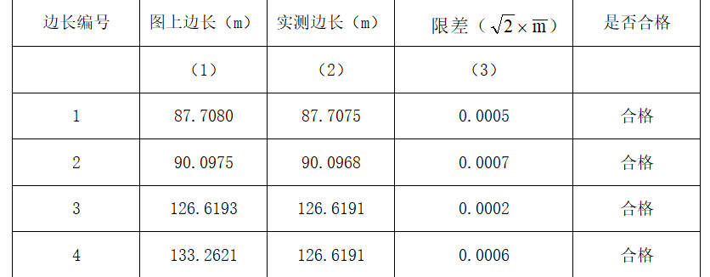  日期：2020年12月19日。  4、抽《控制点成果表》见下表  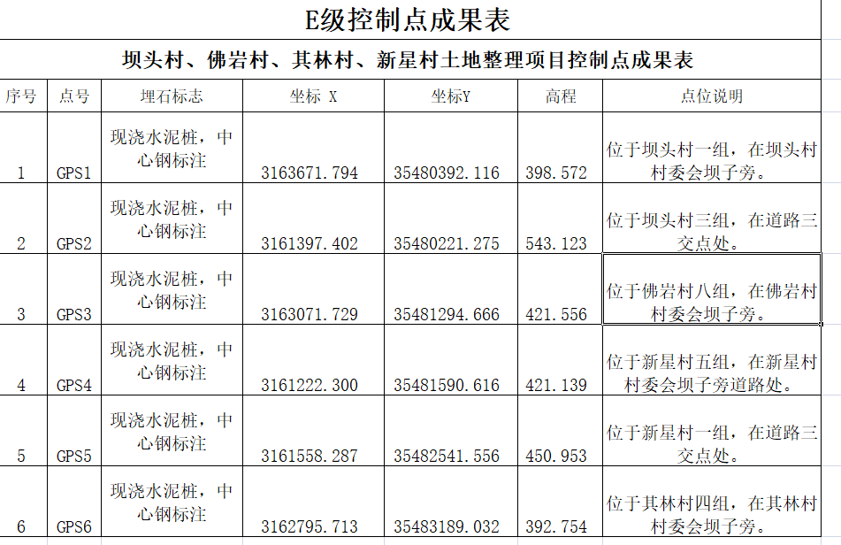  4、抽《钻探原始记录表》  工程名称：凤鸣镇江渔村城乡建设用地增减挂钩项目  孔号：TY10号  钻探日期：2020年11月27日  钻机型号：Y-150  钻孔直径：130  钻探方法：水  钻杆根数：1  钻杆总长：10.9m  岩心管长：3.8m  钻具总长：14.7m  机高：1.2m  机上余尺：3.2m  回次进尺：1.6m  孔深：13.5  岩性描述：0－4.7回填方，4.7-8.6中风化泥岩，8.6-15.4灰岩……记录：陈彬  查土地整理服务，  项目：长宁县三元乡其林村、佛岩村、新星村、坝头村土地整理项目  项目基本情况：项目区位于三元乡其林村、佛岩村、新星村、坝头村4个村。项目区介于东经104°47′17″－104°50′03″，北纬28°33′27″－28°35′36″之间，项目涉及图幅号：H48 G 082045、H48 G 082046、H48 G 083045、H48 G 083046。项目区东靠宜宾市翠屏区，南与铜鼓乡长伍村、龙群村、井江乡佛应村接壤，西毗铜鼓乡五星村、三元乡大村村，北与三元乡大沟村、双龙村相连。  项目区幅员面积15047.10亩，土地整理建设规模为8691.45亩。新增耕地面积598.81亩，新增耕地率6.89%。  该项目拟申请四川省财政投资项目。主要工程有土地平整工程、灌溉与排水工程、田间道路工程、其他工程。项目区工程任务有：  1、土地平整工程： 规划坡改梯73.9亩；格田整理1183.3亩；水田整理3818.1亩，旱地整理2946.7亩，一般水田整理区域新建囤水田59块共长3290米。  2、灌溉与排水工程：整治排水沟1.0×0.8m有3条共长1797米，整治排水沟人行便桥总长1.5m20座，整治山平塘8座；新建蓄水池100m³8口；新建田间道涵管（φ400mm）22处共110m，新建田间道涵管（φ600mm）4处共20m，新建田间道涵管（φ800mm）1处共5m；整治生产路配套排水沟0.3×0.3m共长5324米。整治生产路1.0m配套排水沟沉砂池7口。  3、田间道路工程：整治3.5m宽C30砼路面田间道12条共5697米，限宽墩12处，错车道13处；整治4.0m宽C30砼路面田间道1条共1684米，限宽墩2处，错车道7处；整治生产路（1.0m、C25现浇）24条共10166米。  4、其他工程：项目区公示牌1处，单项工程标志牌123处。  提供运行资料：  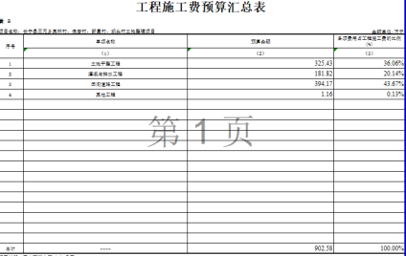  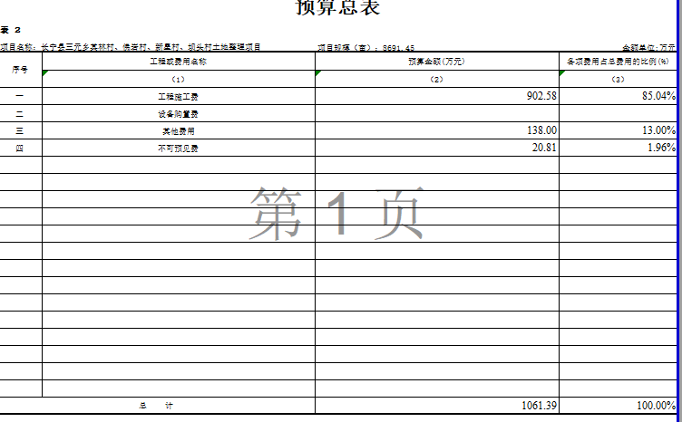  1）土地开发整理项目总预算及分年度预算表，包括预算总表、工程施工预算汇总表等  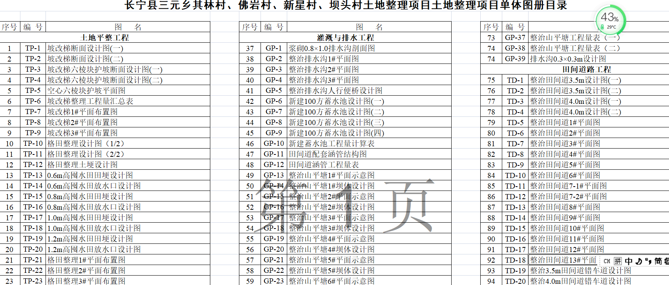  2）提供单体图：  3）评审回复资料  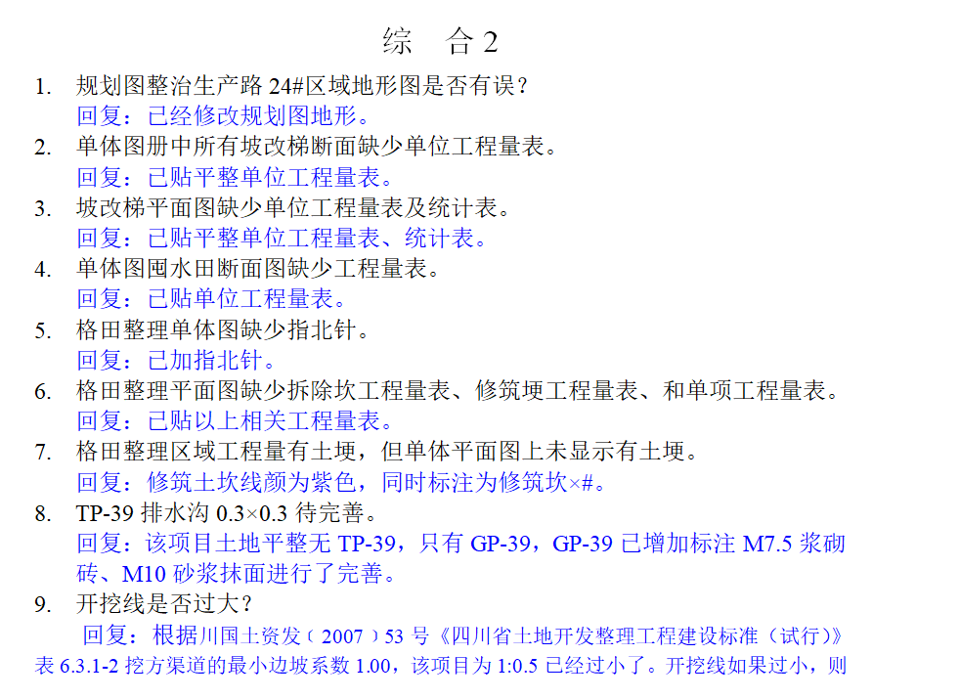  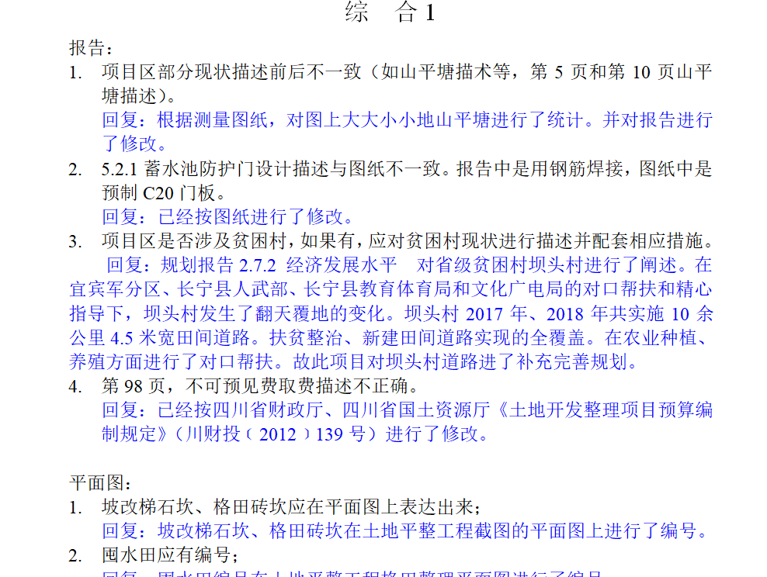  5）查《土地整理规划设计报告》  项目实施单位：长宁县国土资源局  规划单位：四川科度实业有限公司  项目负责人：王雪  编写人：王雪、刘莉  审核人：雷明静  报告日期：2020年12月  报告内容：综合说明、项目区自然条件、项目分析、投资预算、效益分析与耕地质量评价等。  查，土地调查评估服务  实施项目有：天全县农村 “房地一体”不动产权籍调查  查项目实施：  1、查项目计划：  项目工作内容整体时间安排  (1) 外业测量调查工作：2020年8月6日-2020年10月31日完成项目范围内约3.4万宗的外业测量、权籍调查、资料收集、草图绘制。  (2) 数据处理：2020年8月10日-2020年11月31日完成内业资料整理填写、宗地/房产成果图绘制、权籍调查表制作、数据录入建库。  (3) 质量检查:2020年8月10日-2020年10月31日完成项目质量检查工作。  (4) 数据整改及档案入库：2020年11月1日-2020年12月31日完成质量检查后的数据整改、资料齐全户的证书制作发放、档案电子化、建立电子台账及录入档案管理系统、档案装订及移交档案等工作  2、查技术方案：  编制时间：2020年8月  方案内容：项目概况、数学集成、技术路线、外野测量机主要技术指标、成果公示、数据库建设、成果提交等。  3、查，测绘和统计表  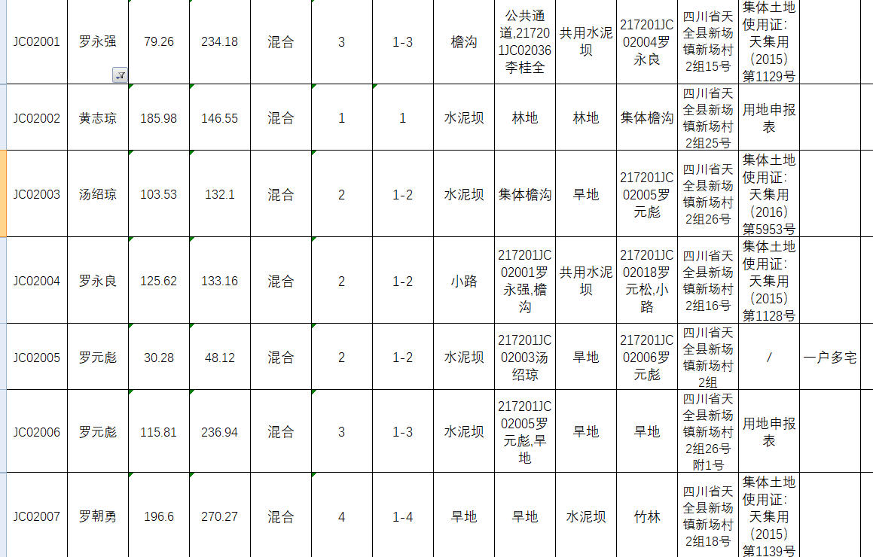  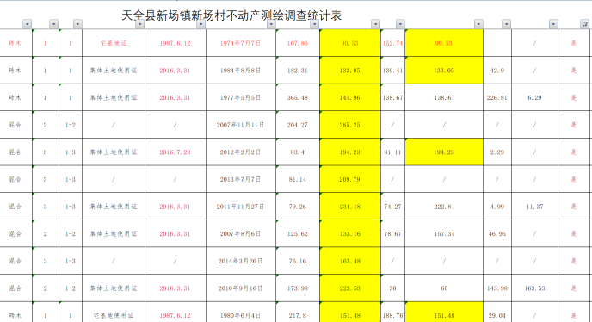  3、抽土地调查工作报告  时间：2020.12.25  报告内容：概况、工作组织与程序、工作进度与经费、报告成果、表格成果、数据库成果、基础资料汇编成果等。  编制：刘莉，审核：王雪，批准：雷明静  确认客户：四川田册科技有限公司  查确认过程管理，公司确认过程为测绘，不能提供该过程的确认记录
标识及可追溯性 | Q:8.5.2 | 现场查见，公司过程中对标识和可追溯性进行了规定。规定每个产品成果必须标识名称、编号、编制人、编制时间，若有修改，必须注明修改时间、修改人、修改内容等。  对于输出资料（图纸、说明书等），必须有编号、文件名、版本号等进行标识。  标识基本符合要求。
顾客或外部供方的财产 | Q:8.5.3 | 查，公司对顾客财产的管理要求。  询问部门负责人，公司的顾客财产主要为顾客信息，图纸，公司对顾客财产进行了登记管理。  现场查看，顾客财产管理基本受控。
防护 | Q:8.5.4 | 防护：  查见，公司对运行环境提出要求，过程中安装必要的杀毒软件，避免操作软件使用过程中被破坏。同时，对于输出均采取备份，成果均采取加密保存，防止外泄。  防护基本符合要求。
交付后活动 | Q:8.5.5 | 查问，对于已经交付的产品，公司承诺：产品交付后随时跟踪质量状况，发现问题，及时上门进行解决。  查，公司策划了售后管理的要求。  具体见8.5.1审核。
更改控制 | Q8.5.6 | 查，公司对产品实现过程的更改策划了管理要求。主要包括：方案更改、参数更改等。  现场查，公司对于更改信息的管理，均为重新发放更改文件，并回收作废的文件。  查，对于方案、参数信息等更改，必须经过评审，确认能满足要求后方能进行，具体按文件管理要求。  查，变更的情况。暂无
产品和服务放行； | Q8.6 | 公司为验证产品和服务的要求是否得到满足对需实施监视和检验的阶段、过程、项目及记录等予以规定，查见公司检验规范规定了检测设备及检测用化学试剂、检测服务项目的检验方法、标准。  ◆公司对特殊放行或紧急放行情况予以界定，原则上，一般情况下不许特殊放行或紧急放行，合同中指定的检测方法为唯一检测方法时，必须按照该方法完成检测任务。体系运行至今尚未发生特殊放行或紧急放行的情况。  ◆公司明确对各阶段产品和服务的放行均须实施必要的记录并保留。详见如下输入、过程及输出检验证据抽样  原材料及办公用品、设备检验、主要采取自检或委外检测方式。  抽查《办公耗材验收记录》  物料名称：A3打印作纸（10件）、880蓝图纸（5卷）。  检验项目：外观、规格型号、数量核对。  检验结论：合格  检验员：张梁嘉伦， 日期：2020.10.24  物料名称：打印头、规格：HP800 、数量：1个。  检验项目：外观、规格型号、数量核对。  检验结论：合格  检验员：张梁嘉伦， 日期：2020.11.27  ..........  其余设备及物料均按规定进行了检验和确认。  过程检验，主要对测绘过程进行监控和评审，主要监控测绘数据，执行的工作标准及操作规范等，在测绘原始记录中有体现。具体见8.5.1  成品检验，体现为测绘报告、土地整理报告、土地调查报告等。  抽测绘报告：  委托单位：长宁县国土资源局。  项目名称：宜宾市长宁县三元乡坝头村、佛岩村、其林村、新星村土地整理项目  检测类别：委托测绘；  报告主要内容：坐标相对精度验收记录表、坐标绝对精度验收统计表、控制测量成果检查表、地形、地物、地类、界线精度检查记录表、图面规范检查统计表、提交成果资料完整性检查表、图斑面积量算表、土地分类面积汇总表、1：2000勘测定界分幅图、1：5000勘测定界全图等。  报告时间：2020年12月20日  结论：完成合同约定测绘项目，已向国土资源主管部门进行项目备案。  测绘人员：刘莉、王雪  项目负责人：雷明静  法人代表:李胜  抽土地调查工作报告  项目：天全县农村 “房地一体”不动产权籍调查  时间：2020.12.25  报告内容：概况、工作组织与程序、工作进度与经费、报告成果、表格成果、数据库成果、基础资料汇编成果等。  编制：刘莉，审核：王雪，批准：雷明静  确认客户：四川田册科技有限公司  抽土地整理报告：  《土地整理规划设计报告》  项目实施单位：长宁县国土资源局  规划单位：四川科度实业有限公司  项目负责人：王雪  编写人：王雪、刘莉  审核人：雷明静  报告日期：2020年12月  报告内容：综合说明、项目区自然条件、项目分析、投资预算、效益分析与耕地质量评价等。  服务监视过程基本受控。
不合格输出的控制 | Q8.7 | 组织编制了《检验检测方法管理程序》，确保本公司采用的标准方法、非标准方法、实验室自制方法、超出其规定范围 使用的标准方法及经过扩充和更改的标准方法得到有效确认或证实，保证上述方法 适合预期的用途，满足特定要求。  抽：《项目成果资料内审意见回复单》  时间:2020.12.5、项目：宜宾市长宁县三元乡坝头村、佛岩村、其林村、新星村土地整理项目。  意见：1）文中插图不清晰。  处理情况及结果：1）已重新插图，并对文字大小进行了调整。  审查人：王雪  验证人：袁代泽  负责人讲：组织基本上没有让步接收、让步放行、让步使用的情况。
说明：不符合标注N

